Ершов В.Н.

Путь длиною …65
Автобиографический очерк

2019
Ершов Владимир Никитьевич

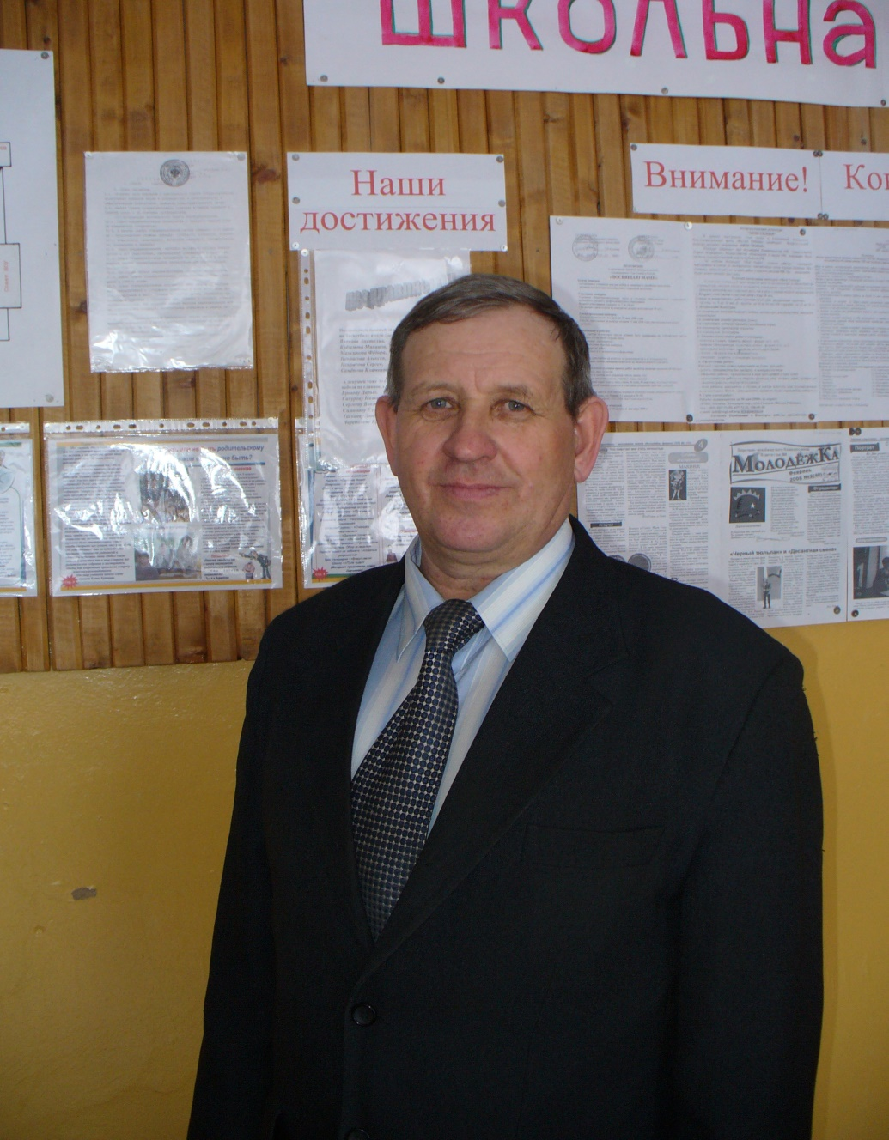

Дата рождения 4ноября 1953года
Место рождения г.Пермь
Профессия инженер-механик
В браке с: Ершова (Юшкова) Татьяна Григорьевна
Родители Ершов Никита Васильевич (15.05. 1924 – 08.02. 1991)
Ершова (Югова) Ольга Артемьевна (19.06.1930 – 05.05.1985)
Дети Роман 1976г., Александр 1980 г.
Награды Почетный работник общего образования Российской Федерации

Предисловие
Мне не давала покоя мысль, чтобы написать о прожитой жизни, родителях, дедушках и бабушках, детях и внуках, родственниках, друзьях товарищах.
Делаю я это для того, чтобы донести, в первую очередь до детей и внуков, краткую историю нашей семьи, чтобы она, эта история, не стерлась в нашей памяти, не исчезла с течением лет, чтобы мы все помнили истоки нашего появления на свет божий.
Молодежь должна уважать старших, гордиться ими, использовать их жизненный опыт и развиваться физически и духовно. Каждое новое поколение становится грамотней, здоровее и богаче. Но основой для этого служит жизнь отцов и дедов.
Прошу не судить меня строго. Это первый мой окололитературный опыт. Старался донести всё, о чем мне известно из рассказов и что видел и пережил сам. Старался быть правдивым и никого не обидеть.
В последнее время возрос общественный интерес к событиям отечественной истории, особенно к периоду ХХ века, что во многом связано с юбилеями.
Человек прошел большую часть пути и теперь рассматривает результаты своей жизни. Понятие «времен года» по Пифагору: Зима – угасание, от 60 до 80 лет. Зима – период размышлений и подведения итогов.
«Жизнь человека наполнена смыслом, желанием познавать что-то новое, и все это органично сочетается с мудростью и духовным богатством внутреннего мира, человек будет вечно молодым, несмотря на ослабление физических возможностей своего организма».
От 55 до 70 лет – возраст Дракона. «Душа приобретает взлетность – свойство, противоположное приземленности. Дракону остается, обладая жизненным опытом, возглавлять дело, прикрывать своим авторитетом молодых, энергичных и неопытных, поощряя лучших из них. Дракон – энциклопедист и коллекционер, он – идеальный дедушка, способен многому научить внуков. Дракон – непрекращающаяся работать над совершенствованием своей души».

Детство
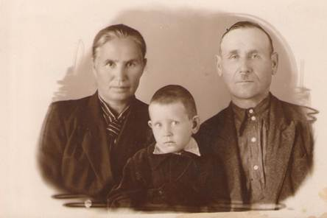
С крёсными: Давыд Дмитриевич и Мария Никоновна
Ершов Владимир Никитьевич (так записано в свидетельстве о рождении), хотя по правилам русского языка отчество должно быть «Никитич» родился 4 ноября 1953 года в Кировском районе города Молотов (1940-1957) , ныне и ранее Пермь.
Мальчик появился в семье временно проживающих в районе судозовода «Кама» Никиты Васильевича и Ольги Артемьевны на берегу Камы в небольшом старом бараке.
Прожив здесь около двух лет после рождения ребенка семья переезжает в деревню Цивино Канюсятского сельсовета Карагайского района на родину матери. Поселившись здесь в доме их родителей, начали строительство своего дома. Родители устроились на работу в колхоз «Заветы Ильича». Колхоз по всем показателям числился в нижних строчках районных сводок. Мама ходила в родную деревню Малеки, что в километре от места проживания, ухаживала за телятами. Папа летом развозил солярку в 200 литровых металлических бочках на конной подводе к месту работы тракторов, в зимний период на разных работах, в том числе и на санных обозах. Из воспоминаний односельчан он после возвращения с армии выезжал на повозке, запряженной быком. Многие удивлялись, ведь ранее не видали такого. Навыки объезда быков приобретены во время службы на Курильских островах.
В деревне было много ребят сверстников, а также двоюродная сестра Валентина, которая на год младше меня. Основным нашим местопровождением зимой была длинная гора в деревне, летом наши развлечения проходили на конном дворе, который находился по соседству с домом. Часто после зимних прогулок приходишь весь в снегу, одежда стоит колом. Быстро раздеваешься, чтобы не видели родители. Бабушка Ирина Петровна срочно сушила одежду на печке. Она никогда не жаловалась на наши шалости, а лишь страшала «березовой кашей», так называли вицу. Любимым местом в доме были полати, здесь мы и играли и спали. Возле стен стояли две лавки, в углу стол. Обедать садились за стол после того, когда поедят взрослые, ели с одной чашки.
В пятилетнем возрасте начал садиться играть в карты с дедушкой Артемием Егоровичем и крёсным Давыдом Дмитриевичем наравне с ними. Они имели навыки строительного дела, основная работа по строительству нового дома велась ими. Отец заготавливал и вывозил лес из урочища «Долгий лес». Общими усилиями дом был построен, места много и полати уже не нужны. В новый дом пришло электричество, питание было от местной деревенской электростанции. Запускали её вечером , ночью выключали. Однако оставались для бытовых нужд керосиновые лампы и фонари. Появился в доме радиоприемник, напряжения для него было недостаточно, переключали его на питание 127В. Вспоминаю, какими усилиями был вырыт колодец около дома. Глубина его около 20 метров и пришлось преодолевать каменные слои почвы.

Филиппок
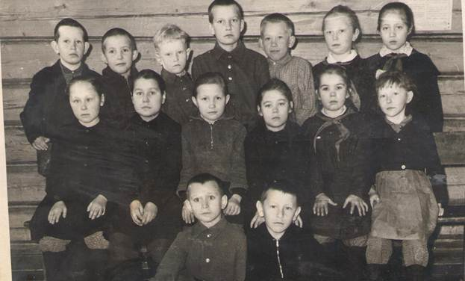
Учащиеся 3класса Цивинской начальной школы
«Был мальчик, звали его Филипп. Пошли раз все ребята в школу ». Школа была за деревней, чтобы было ближе добираться ученикам близлежащих деревень. Шесть моих сверстников пошли 1сентября в школу, пошел вместе с ними и я. Раньше в школу принимали детей, достигших 7-летнего возраста. Мне не хватала 2 месяца, и я не был зачислен в первый класс. Прозвенел первый звонок, ребята сели за парты в классе. Мне очень хотелось учиться вместе со своими сверстниками, и я занял место за партой в школьном дворе. На переменах общался со своими друзьями, после окончания уроков вместе пошли домой. Так прошел мой первый «учебный» день. Но я не сдавался, на следующий день снова с ребятами пошел в школу, занял место за «своей» партой. Заметив мою настойчивость, директор школы Щукин Николай Степанович пригласил меня в класс, посадив за последнюю свободную парту. Радости не было предела, так я стал посещать школу. Родителям сказали: пусть ходит, но не был зачислен. Учиться стал лучше всех, хотя до этого не мог ни читать, ни писать. Лишь после Нового года был зачислен в первый класс.
Успешно закончив 4 класса, продолжать обучение пришлось в селе Обвинск, который находился в 12 км от деревни. Приезжали сюда, а чаще приходили пешком, жили в интернате. В субботу после уроков домой, а в воскресенье вечером снова в интернат. Было счастьем, когда тебя довезут на машине до Канюсят или до Обвинска. В это время строилась новая дорога на Кудымкар, которая проходила в 2-х километрах от деревни и в 4-х от Обвинска. Шофера нас охотно довозили от отворота до отворота около 5 км. Летом иногда ходили напрямую по полям и перелескам, сократив путь на 2км. В старшем возрасте приезжали сюда на велосипеде, оставляли его на квартире. На неделю давали денег 50 копеек, иногда и 1 рубль. На эти деньги в воскресенье вечером в магазине покупали хлеба и в основном кильки на ужин; в воскресенье вечером в интернате не кормили. На сэкономленные деньги покупали разные принадлежности. Трудности были во взаимоотношениях между ребятами, которые проживали в детском доме и интернате. Учились в большом просторном здании церковной принадлежности. Интернат располагался в двухэтажном деревянном здании, рядом находилось здание кирпичного полуразрушенного монастыря, как и в селе Сретенское. В свободное время увлекался вырезанием из фанеры, делал это и дома и в интернате. Лобзик в моем расположении был ручной, находил различные вырезки. Было изготовлено много разных шкатулок, рамок для фотографий, полок и другое. Учился хорошо, но трудности с обучением в отдаленности от дома чувствовались.
В семье было уже 4 ребенка, и родители не хотели, чтобы эти трудности были для других детей. В весенние каникулы 1967 года семья переезжает на место жительства в село Сретенское Ильинского района на родину отца. Здесь живут его брат и сестра со своими семьями: два сына мои сверстники. В семье вскоре появляется пятый ребенок – Тамара. Как у старшего из детей в семье домашних забот было много, но на первом месте всегда была учеба. Иногда были конфликты с родителями: я говорил, что сделаю сначала школьные домашнее задания, потом займусь домашними делами.
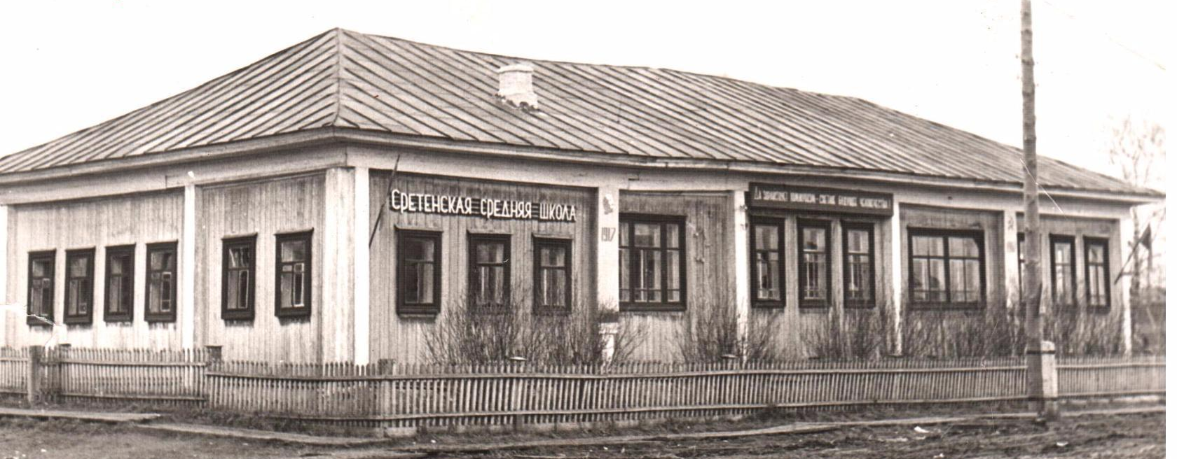
Основное здание Сретенской средней школы, 1969год
Школа находилась в трех зданиях, от дома в нескольких метрах. 8-й класс был около 30 человек, многие остались жить и работать в родном селе. В 9-й класс пошли учиться более сильные ученики, присоединились учащиеся из Кривца и Стройплощадки. Класс был небольшой, парней было 6 человек. Классный руководитель Мальцева Любовь Ивановна, учитель химии привила любовь к данному предмету. В школе появились новые учителя: Пермяков Григорий Павлович, Овчинникова Вера Савельевна, которые внесли огромный вклад в воспитание подрастающего поколения. В школе сложилась эффективная система работы физкультурно-оздоровительного и спортивного направления. При Сретенской средней школе работала детская спортивная школа. Руководили школой отличник народного просвещения Мариуцан Зоя Алексеевна и Трифонов Николай Степанович. Учащиеся школы того времени Гилев Анатолий, Сыромолотова Валентина, Симонов Леонид постоянно выступали за район на областных соревнованиях по лыжным гонкам. Лыжниками районного масштаба были мои одноклассники Плотников Иван и Никулин Михаил. Первый из них - ветеран Ильинского ОВД, второй – ветеран Вооруженных Сил СССР. Директором школы был в то время Пятков Александр Алексеевич, учитель физики. Меня привлекали его практические задания по физике, его фотографии на простом фотоаппарате «Смена». В подписках семьи для меня появился журнал «Юный техник». Начались мои увлечения и фотографией. По окончании устройства колодца возле дома, в котором принимал активное участие, в подарок получил фотоаппарат «Чайка». Помню, как собрал детекторный приемник; делал различные изделия, публикуемые в журналах.
На больших переменах иногда прибегал домой, чтобы перекусить. Но чаще, как и многие ученики покупал пирожки с повидлом за 5 копеек, которые пекли и приносили из райповской столовой. Весной и осенью во время перемен успевали поиграть на площадке в волейбол, иногда опаздывая на урок. Вечером на волейбольной площадке, расположенной между школой и клубом, который находился в здании церкви, перед началом киносеансов развертывались волейбольные баталии.
В летние каникулы часто приходилось помогать матери на ферме, да и домашних дел было также немало. В то время появились первые телевизоры, своего сначала не было, и мы ходили смотреть к дяде Паше, живущему неподалеку. Усаживались на пол, и в ожидании начала программы подолгу наблюдали за рамкой на экране.
Я долго не мог определиться с выбором профессии, но твердо знал, что она будет связана с техникой. В десятом классе приехали представители Пермского сельхозинститута, информировали о возможности получения здесь профессий и спросом их на рынке труда. Так я определился с выбором профессии – это инженер-механик сельскохозяйственного направления. Я рад и счастлив, что мне довелось учиться в такой замечательной школе, в которой учителя и ученики - одна большая семья. Получив в 1970 году аттестат о среднем образовании с одной тройкой по русскому языку и литературе, подал документы в Пермский сельскохозяйственный институт им. академика Д.Н. Прянишникова на факультет механизации сельского хозяйства.

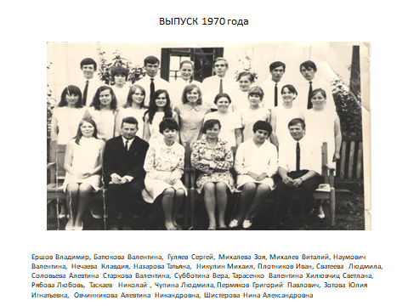
Первые годы встреча выпускников нашего класса была постоянная почти в полном составе. Таскаев Николай и Наумович Валентина связали узы брачным союзом. В селе работали и проживают Плотников Иван, Симонова (Нечаева) Клавдия. Первые годы часто встречался с соседом по парте Гуляевым Сергеем, последнее время ежегодно проходят встречи с Никулиным Михаилом, приезжающим в отпуск из Белоруссии к сестре Флюстовой Н.П. Зарегистрировавшись в «одноклассниках», нахожу свою одноклассницу Чупину ( Юровских) Людмилу. Она активно общается в данной социальной сети, обмениваемся с ней сообщениями и фотографиями, обсуждаем события. В преддверии 50-летия окончания школы, необходимо установить связь с оставшимися в живых одноклассниками.

Моя семья
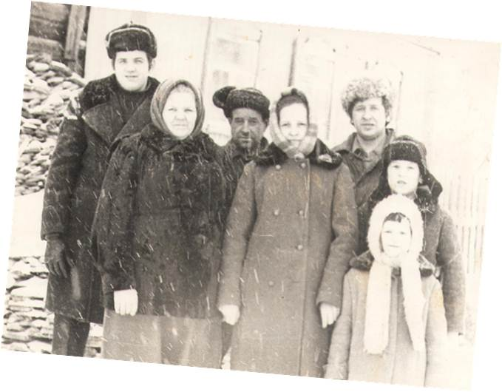 Слева направо: Иван, Ольга Артемьевна, Никита Васильевич, Татьяна, Владимир, Николай, Тамара
Ершов Никита Васильевич, глава семьи 15.05. 1924 – 08.02. 1993
Ершова (Югова) Ольга Артемьевна, 19.06.1930 – 05.05.1985
Иван 29.05.1957 – 11.10. 2004
Татьяна 03.02.1960, проживает в Перми с 1977г.
Николай 16.04.1962, проживает в родительском доме
Тамара 30.04.1968, проживает в Осинском районе
Дедушка и бабушка по материнской линии:
Югов Артемий Егорович, 24.03.1892 – 15.08.1973
Югова Ирина Петровна, 05.05.1891. – 28.01. 1969
Сейчас трудно представить, как размещалась семья из 9 человек в доме на площади 35 квадратных метров по ул. Колхозная 27. Поэтому в начале 70-х годов, углубив подвал, обустроили здесь кухню. Надворные постройки всегда были заполнены живностью, на приусадебном участке выращивались овощи и ягоды.
В семью приходили газеты: районная «Знамя Ильича», областная «Звезда» и одна из общесоюзных. Читая местные газеты, я всегда был в гуще всех событий.
Пролистывая газеты прошлых лет, в газете «Знамя Ильича» за 1974 год нахожу статью «Трудовая семья» автора секретаря парткома колхоза им. Ленина Жаковой В.Н. Ниже прилагаю вырезку данной статьи. Хочется добавить, что родители отлично трудились не только в колхозе, но и дома. Отец утром вставал всегда рано, управлялся в конюшне, оставалось лишь подоить корову. Выполнял другие работы по домашнему хозяйству, здесь всегда был порядок. Хорошо в памяти то, что в трехмесячном возрасте младшая сестра Тамара начинает посещать ясли, мать на недолгое время отрывается от работы на колхозной ферме и приходит кормить в ясли грудью своего ребенка. Мне, как старшему в семействе, часто приходилось доставлять её до садика и обратно. В доме между старшими детьми всегда распределялись обязанности: кто посуду моет, кто полы, кто в магазин, кто корову встречает и так далее.
Приходилось помогать матери на ферме: чаще вручную ношами при помощи веревки доставляли сено и солому в коровник животным. Трудно было натискать из скирды, но большая сноровка необходима для того, чтобы взвалить эту ношу на спину. Права Вера Николаевна, что «Младшие Ершовы во всем стараются брать пример с родителей. С детства они приучены к трудолюбию».
Действительно, идя по стопам родителей, брат Иван – лучший полевод колхоза, это звание ему присваивалось трижды; Владимир и Тамара – почетные работники общего образования Р.Ф.; сестра Татьяна – ветеран завода имени Ленина, бессменный его химик - лаборант. Она и на пенсии около 4 лет продолжает здесь трудиться, столько же и я работал, находясь на пенсии.
Трудиться, трудиться и еще раз трудиться - вот моё хобби. Иногда некоторые скажут: « Я устал». В ответ я обычно говорю: «Устают обычно от безделия».
Это в моей крови, моем наследии!
Никита Васильевич

Ершов Никита Васильевич родился в деревне Самсоны Ильинского района Пермской области 15 мая 1924 года.
Учился в Сретенской школе. Участник Великой Отечественной войны. Имеет боевые правительственные награды. Принадлежность к трудовой деятельности – колхозник. Трудовых правительственных наград не имеет.
Умер 8 февраля 1993 года.

Его отец (мой дед) Василий слыл как мельник. У него было несколько мельниц на речке Кет, правда, в весеннюю распутицу их часто промывало. Умер он в 1956 году, поэтому я его не помню. Его жена (моя бабушка) ушла из жизни в раннем возрасте, в начале 30-х годов. Они захоронены на Сретенском кладбище, рядом с дедушкой и бабушкой по материнской линии. Постоянно весной с женой ухаживаю за их могилками, а также рядом могилами своих родителей и брата Ивана.
Семья моего отца была многодетная, десять детей. Старшая сестра Федора проживала в деревне Гуменцы Сретенского сельсовета, Евдокия в деревне Тихоновщина; Никита, Павел и Юлия в Сретенске; Михаил в Ильинске; Ася, Александра и Клавдия в Перми; Мария в городе Владимир.
Отец ходил в школу из деревни Самсоны в Сретенскую школу; говорил, что ходил семь зим, окончил четыре класса.
Служил в Армии во время Великой Отечественной войны, на фронте не был. Сначала пограничные войска на Курильских островах, а затем зачистка бандитских банд в Закавказье и Прибалтике. В общей сложности срок службы 7 лет. Говорил, что вы вместе три сына отслужили меньше, чем я один. Имел правительственные медали, которые мы иногда использовали в качестве игрушек.
Послевоенные годы его начинались в городе. В его документах, находящихся в архиве сестры Татьяны нахожу переселенческий билет. Раньше паспортов не выдавали колхозникам, чтобы не было миграции в город. Держу в руках его трудовую книжку колхозника, здесь ежегодные записи отработанных дней с указанием среднегодовой зарплаты.
Далее на родине его жены началась колхозная трудовая деятельность четы Ершовых, здесь построили свой дом, в семье появились кроме меня еще трое детей.
Апрель 1967 год. Место жительства – село Сретенское, место работы - колхоз имени Ленина, должность – скотник по откорму скота. Ему доверили группу быков, которых нужно вырастить до убойного веса более 400 килограмм. Привесы животных в его группе были высокие не только в колхозе, но и в районе. Трудно было обуздать сорвавшихся с привязи огромных быков и вновь посадить их на привязную цепь. Со временем силы истекают, и он переходит на работу разнорабочим на бригаду. Находясь на пенсии, его иногда приглашают на работу в напряженные периоды, и он добросовестно выполняет порученные задания. Живет в собственном доме вместе с семьей младшего сына Николая.
Из воспоминаний местного жителя Тележникова Н.Н.:
-Приходилось иногда подвозить Никиту Васильевича. Он предлагал выпить из всегда находившейся у него фляжки самогон.
Эта привычка у него сохранилась надолго, немного глотнёт из фляжки, обязательно предложит находящемся рядом человеку, и снова за работу.
- А какой у него табак-самосад был? Выращивал его возле телятника, где работал скотником. Сушил, резал табак и угощал курящих людей, помогая делать им закрутки. Едрёный был табак.
В последнее время выращивал растения до образования семян, которые готовил для продажи, раскладывая их в спичечные коробки. Пусть сами выращивают и курят табак, надоело всех угощать.

Дети стали взрослыми
Слева направо: Тамара, Николай, Татьяна, Иван, Владимир

Лучший полевод
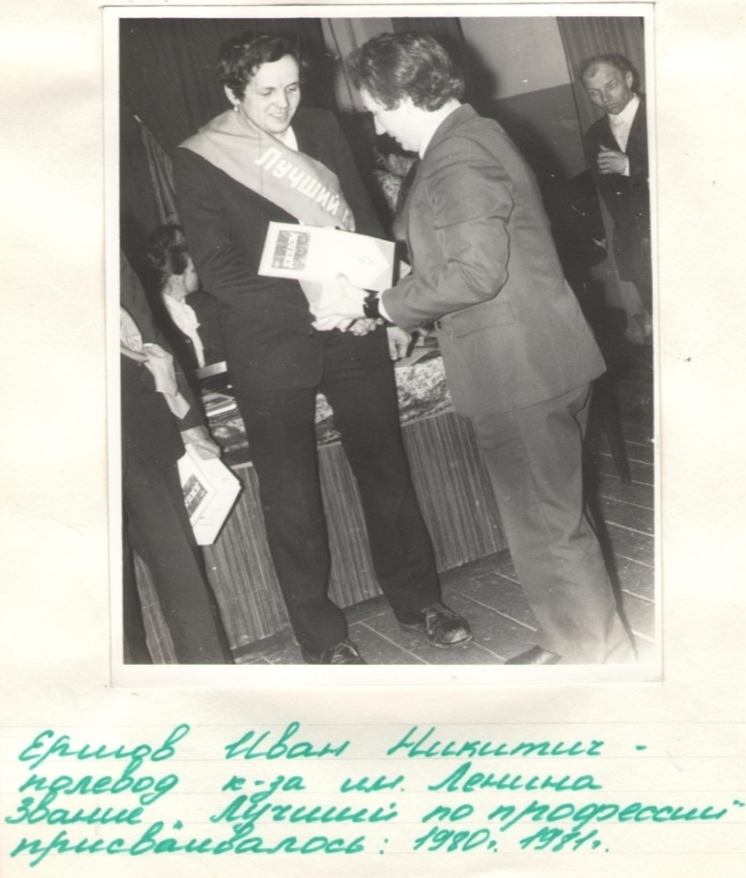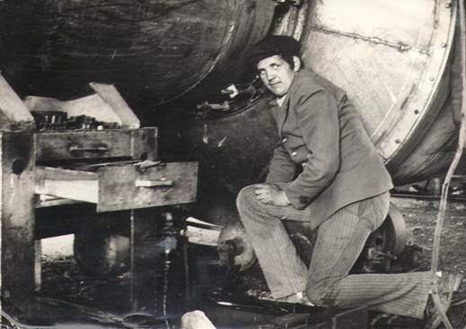
Вторым из детей в нашей семье был Иван, он моложе меня на три с половиной года. Отличительной особенность было его трудолюбие при удовлетворительных отметках в учебных ведомостях школы. После окончания 10 классов школы подошла пора служить в армии. Потом возвращение в родное село, в 1978 году устройство на работу в колхоз полеводом. Хорошо сказано о его начале трудовой деятельности, имеющихся достижениях в заметке газеты «Знамя Ильича» под рубрикой «Твой вклад в реализацию продовольственной программы». Ниже размещаю данную статью под заголовком: «Человек красив делом». Публикуемый и подписанный им рассказ конечно, как обычно в прошлые годы составлен корреспондентом газеты, имя которого не афишируется. Сейчас публикации в газетах делаются всё наоборот.

Работа полевода Ивана Никитича выполняется следующая: в весеннее время севачем на трехсеялочном агрегате, далее ремонт и подготовка агрегата витаминной муки (АВМ), обслуживание и выдача готовой продукции, в зимний период кочегар на ферме. За добросовестный труд Ивану трижды присваивалось звание «Лучший по профессии» в номинации « Полевод», объявлялись благодарности, премировался ценными подарками, награждался грамотами.
26 апреля 1986 года, на Чернобыльской атомной электростанции произошла крупнейшая авария. Для ликвидации последствий аварии бывшие солдаты и офицеры в возрасте от двадцати до тридцати лет были привлечены на армейские сборы. Среди них оказался и брат Иван. Всех этих людей позднее стали называть «ликвидаторами». Его здоровье было подорвано, вследствие влияния радиации.
Колхоз преобразуется в СХП, затем в СПК; идет распад колхоза, закрывается АВМ. Меняется у Ивана и должность: его переводят слесарем Сретенской МТФ. В его обязанности входит обслуживание доильной установки, систем навозоудаления и водоснабжения. Особенно трудоемким был процесс уборки навоза по транспортерам, они часто выходили из строя. Приходилось по локоть в холодной навозной жиже ремонтировать их, а потом в поте лица скидывать накопившийся навоз на транспортеры. И здесь его здоровье еще подрывается больше. Лечение последствий полученной радиации остается на второстепенном плане. В итоге в 2003 году он получает I группу инвалидности.
Вечный химик-лаборант
После окончания Сретенской средней школы в 1977 году Татьяна обучается в училище, получает специальность химика-лаборанта. Получив диплом, устраивается работать на завод им. Ленина по выбранной специальности. Проходят смена название и реорганизация предприятия, в её трудовой книжке записаны лишь эти записи. Выбранная профессия и должность не меняется на протяжении всей трудовой деятельности. Здесь она знакомится с мужем Александром, потомственным сталеваром завода. Он заядлый рыболов, готов постоянно находиться на реке.
Семья проживает в трехкомнатной квартире на девятом этаже по улице Чехова, из их окон хорошая обзорность города, микрорайоны Садовый и Грибоедовский как на ладони. Сестра – человек гостеприимный, во время учебы у них проживали многие племянники.
Приобретение садового участка и автомобиля вновь вдохновило её на жизненном пути.
Электрик
После окончания школы в 1980 году Николай, получив здесь одновременно права тракториста, сразу устаивается на работу в колхоз им. Ленина трактористом. Вскоре два года службы в Советской армии в пограничных войсках. По возвращению домой колхоз направляет его на курсы электриков. С 1983 по 1999год работал электриком, одновременно водителем служебного трактора Т-16. В настоящее время безработный. В его семье трое детей. Увлекается рыбалкой, много друзей.
В личной собственности имеется трактор Т-25, летом этого года его капитально отремонтировал. Вся имеющаяся у него техника находится в исправном состоянии.

Учитель по призванию

Мельникова (Ершова) Тамара Никитична

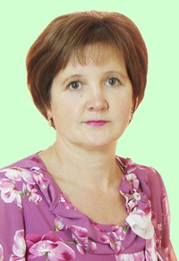 | День рождения: 30 апреля 1968 г.  Место рождения: с. Сретенское, Ильинский район, Пермская область.  Окончила Сретенскую среднюю школу в 1985 г.  Образование: высшее, ПГГПУ, 1991, кафедра биологии и химии.  Семейное положение: замужем.  Дети: Алексей, Ольга.
Место проживания: Пермский край, Осинский район, Гремячинское с/п,
д. Мостовая
Место работы: МБОУ "Гремячинская ООШ" Осинского района Пермского края.
Должность: учитель биологии и химии.

Детство Тамары, как младшей среди детей прошло под присмотром старших братьев и сестры. Учась в 10 классе, она горько переживала, потеряв любимую маму. Окончив Сретенскую среднюю школу, поступает на учебу в Пермский педагогический институт на биологический факультет. Трудно было ей в материальном плане, да и в моральном – потеря любимого человека ничуть не легче. Здесь познакомилась с будущим мужем Алексеем, после окончания института перебирается на его родину.
Итак, она учитель, а точнее лучший учитель Гремячинской основной общеобразовательной школы.
Живут с родителями мужа, они её приняли как любимую дочь. Строят напротив их дома свой двухэтажный просторный дом в деревне Мостовая, что в 3 километрах от места её работы.
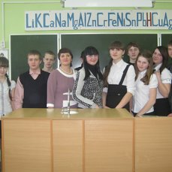
Тамара со своими учениками Гремячинской школы
Из интернета достаю о ней следующую информацию:
Педагог-руководитель

Мельникова Тамара Никитична

Работы учащихся
- Определение по следам жизнедеятельности на снегу видового состава диких животных, обитающих на территории Гремячинского сельского поселения Осинского р-на Пермского края (2012/13 уч. год)
соавтор: Лихачёва Мария Викторовна
разделы: Биология, Краеведение

Причины популяционного взрыва бабочки боярышницы и способы борьбы с вредителем плодово-ягодных культур (2013/14 уч. год)
соавтор: Косолапова Юлия Александровна

Влияние бобра обыкновенного на окружающую среду и человека разумного (2014/15 уч. год)
соавтор: Евсин Дмитрий Николаевич
8 февраля 2013 года в МБУ «ОЦНКиМ» состоялась торжественная церемония объявления результатов муниципального конкурса «Учитель года – 2013». НОМИНАЦИЯ «УЧИТЕЛЬ» 2 место - Мельникова Тамара Никитична, учитель биологии и химии МБОУ «Гремячинская основная общеобразовательная школа».
«Рассмотрение наградных материалов от образовательных учреждений в 2013 году на ведомственную награду: почётное звание «Почётный работник общего образования Российской Федерации».
1.Мельникова Тамара Никитична, учитель химии и биологии муниципального бюджетного общеобразовательного учреждения «Гремячинская основная общеобразовательная школа Осинского района, Пермского края.
На основании решения аттестационной комиссии Министерства образования и науки Пермского края присвоить с 20 ноября 2014 года:
1.1. высшую квалификационную категорию по должностям:
1.1.1. "учитель":
Мельниковой Тамаре Никитичне, учителю биологии и химии муниципального бюджетного общеобразовательного учреждения "Гремячинская основная общеобразовательная школа" Осинского муниципального района Пермского края;
Победитель конкурса на получение денежного поощрения лучшими учителями Пермского края в 2014 году в рамках приоритетного национального проекта «Образование»
13 Дубовикова Вера Иосифовна
Ильинский муниципальный район
МБОУ «Кривецкая основная общеобразовательная школа»
учитель технологии
30 Мельникова Тамара Никитична
Осинский муниципальный район
МБОУ «Гремячинская основная общеобразовательная школа»
учитель биологии, химии, географии, ОБЖ

Муниципальный этап олимпиад
13 и 14 декабря 2016 года Призером олимпиады по биологии стала Дмитриева Жанна – 7класс. Учитель, подготовивший призера – Мельникова Тамара Никитична
ПУБЛИКАЦИЯ
Учитель биологии и химии Т.Н. Мельникова
Создание условий для выявления, сопровождения и поддержки одаренных детей в рамках опытно-педагогической площадки.

Вот такая наша педагогическая династия. Преподавала в Ленской школе иностранный язык моя теща Любовь Петровна, здесь сейчас учит детей её внучка Ольга. Сноха Верхоланцева Наталья Алексеевна преподавала в Сретенской школе, племянница Наталья начинает обучать детей в Ильинской школе.
Тамара часто говорит, что я всегда «тянусь» за тобой, добиваюсь своего призвания. При новой встрече скажу ей о своем начале написании автобиографического очерка, работе по краеведению. Думаю, что и она оставит память потомкам о своем прошлом.

Трудовая орденоносная династия
Ольга Артемьевна

Ершова (Югова) Ольга Артемьевна родилась 19 июня 1930 года в деревне Малеки Канюсятского сельсовета Карагайского района. С хорошими оценками окончила Цивинскую начальную школу.
С 1955 года по март 1967 года работала в колхозе «Заветы Ильича» Карагайского района. Успехи в трудовой деятельности пришли во время работы дояркой в колхозе имени Ленина Ильинского района. Работала заведующей Сретенской МТФ №2.

Указом Президиума Верховного Совета СССР от 6 сентября 1973 года награждена орденом Трудового Красного Знамени № 801558. Главным комитетом выставки достижений народного хозяйства СССР утверждена участником ВДНХ СССР в 1970, 1971 годах, а в 1974 году за достигнутые успехи в развитии народного хозяйства СССР награждена бронзовой медалью.
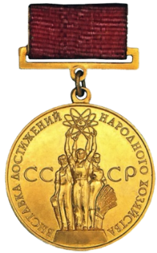

Секреты мастерства помогла привычка к любому труду, любовь к животным. Доярка стала большим мастером своего дела, классным животноводом.
Она неоднократно с успехом участвовала в районных соревнованиях мастеров машинного доения. Мастер животноводства, опытная доярка Ольга Артемьевна со своей напарницей Копыловой Таисьей Игнатьевной первыми в районе перешагнули четырехтысячный рубеж по надоям молока, работая в две смены при обслуживании группы коров около 40 голов. Их имена постоянно заносились на районную Доску почета в газете «Знамя Ильича», назывались в числе лучших и в областном соревновании. Они признаны лучшими по профессии доярками колхоза им. Ленина 1974, 1976 годов.
Награждена знаками «Победитель в социалистическом соревновании» за 1974,1976 годы, в 1975 году - «Ударник девятой пятилетки».
Неоднократно объявлялись благодарности, премировалась ценными подарками, награждалась грамотами.
1978 -1980 годы – заведующая молочно- товарной фермой, выход на пенсию в 1980 году. Временная работа на пенсии учетчиком в колхозе и вновь уже на пенсии заведование фермой с 1982по 1984 год.
Умерла 5 мая 1985года.

Медали: За победу над Германией, За боевые заслуги, Медаль Жукова, а также различные юбилейные медали. Демобилизовался в ноябре 1950 г.
С 1951 года его первая послевоенная работа на ТЭЦ-6 в Перми в качестве слесаря гаража. В этом же году Павел Васильевич получает удостоверение
шофера, вскоре переводится шофером. В 1954 году назначается мастером по ремонту автобазы «Молотовэнерго».
1955 год. Возвращение на родину, шофер колхоза имени Ленина Ильинского района. Сколько километров исколесили его «ГАЗ»- ики? Павлу Васильевичу доверяют самые дальние и ответственные рейсы. Он очень часто в пути, перевез немало различных грузов.
В 1966 году награждается значком «За работу без аварий» II степени.
«Исполком областного Совета депутатов трудящихся и областной Совет профсоюзов за успешное выполнение условий областного соревнования 1970 года присвоил почетное звание «Отличник автомобильных перевозок с/х продуктов» шоферу колхоза им. Ленина Ершову Павлу Васильевичу».
1971 год – лучший механизатор Пермской области, указом Президиума Верховного Совета СССР награжден:
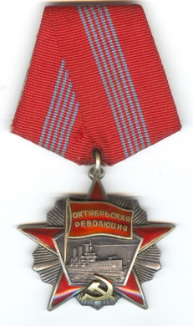 | Орден Октябрьской Революции, № 32211.  За добросовестный многолетний труд отмечен различными благодарностями, почетными грамотами, ценными подарками.
1972 – 1976 - автомеханик колхоза имени Ленина.
1980 – 1982 годы - временная работа переводом в Ильинском межколхозном лесхозе в качестве лесника.
С 1982 года вновь работа в колхозе в должности: охранник - кочегар до 1987 рода.
Семья
Жена Зинаида Федоровна основную трудовую деятельность провела в колхозе имени Ленина, добиваясь высоких результатов по надоям молока.
Сын Леонид, потомственный механизатор - шофер трудился на различной технике в колхозе. Владимир работал в строительной бригаде колхоза.
Они воспитали также двух дочерей: Веру и Татьяну.

Чижов Степан Федорович
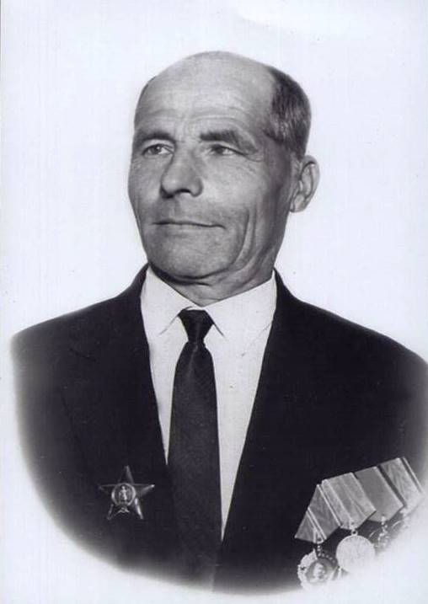
Родился в феврале 1916 года в д. Журавли Пролетарского сельского Совета. Призван в 1937 году Ильинским РВК на действительную службу. Воевал на Сталинградском фронте. Сержант. Механик-водитель 7 танкового полка. В 1943 году был ранен в голову. Имел боевые награды:
орден «Красной Звезды»,

медали «За боевые заслуги», «За оборону Ленинграда», «За Победу над Германией» и юбилейные медали «20, 25, 40 лет Победы в Великой Отечественной войне», «50, 60 лет Вооружённым Силам СССР». После демобилизации вернулся домой, переехал в село Сретенское, жил по ул. Колхозная 49. Работал свинарем в колхозе им. Ленина. В 1963 - 1964 годах имел звание «Лучший свиновод» Пермской области, "Отличник социалистического соревнования сельского хозяйства РСФСР" в 1962 году.
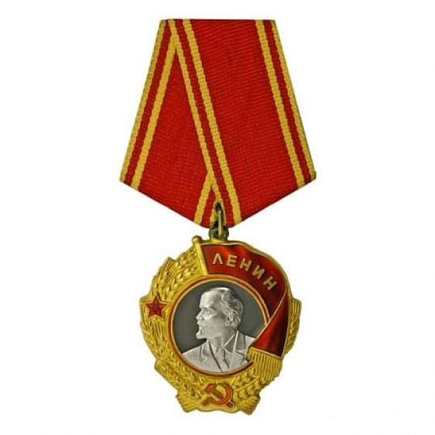 | За добросовестный труд в 1966 году награждён  орденом Ленина

Из выступления в газете «Знамя Ильича» от 22апреля 1980 года
«На моих глазах проходили наиболее значимые годы роста нашего колхоза. Сам я 25 лет проработал в свиноводстве. Упорно, настойчиво наращивали мы производство свинины. Старались разнообразить кормление, совершенствовали технологию откорма скота, трудились, не считаясь со временем. Теперь я на пенсии, но продолжаю в меру своих сил работать, хотя и на не прежней работе».
Семья
Жена Чижова (Ершова) Юлия Васильевна работала со Степаном Федоровичем на свиноферме, вместе добивались трудовых успехов. Вырастили и воспитали двоих сыновей и двух дочерей.
Умер 18 июля 1987 года. Похоронен на кладбище с. Сретенское.

Студент
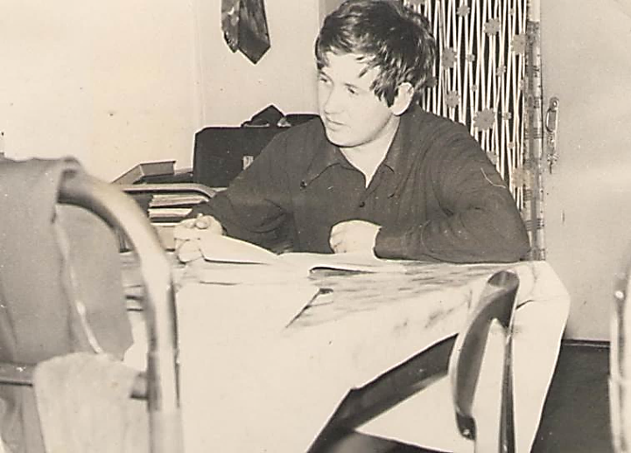
Сданы документы на факультет механизации Пермского сельскохозяйственного института им. Д.Н. Прянишникова. Конкурс на данном факультете составил более 4 человек на место. Со мной вместе сдают вступительные экзамены однокласники Михалев Виталий и Плотников Иван. Первый экзамен пишем сочинение, второй – математика и третий – физика. Иван заваливает один из экзаменов. Мой результат таков: сочинение -3, математика – 4, физика 5, в общей сложности набираю 12 баллов. Столько же баллов набирает Виталий. Этот проходной балл установлен для степендиатов, имеющих направления и получающих степендии в сельскохозяйстненных организациях; а также тех, кто уже отслужил в Армии. Виталий, как степендиат колхоза , зачислен на первый курс названного факультета. А я, как и в своё время будущий школьник остался за бортом. Но это не для меня! Предлагают поступить на подготовительные курсы, называли их рабфаком. Их слушатели учавствовали в строительстве нового корпуса факультета механизации на Липовой горе. Группа таких же абитуриентов- неудачников беседуют в коридоре возле деканата. Они записываются для обучения неофициально, в качестве кандидата, без степендии и места в общежитии. Записывают и меня сюда, в группе нас 25 студентов плюс пять кандидатов. Всего на курсе 5 групп по 25 студентов. Начинается упорная учебная пора, нужно хорошо сдать экзамены первой сессии. Все 4 экзамены сданы без троек. Получаю зачетную книжку и после Нового года зачислен студентом, назначается степендия в размере 35 рублей. Отчисляются те, кто не выдерживает трудности обучения высшей школы или по личным заявлениям. Итого в группе нас обучается 25 студентов, которые успешно окончили данный курс.
Институт находится по ул. Коммунистическая рядом с оперным театром, факультет механизации во дворе основного корпуса. Место проживания: на квартире по ул. Псковская -40, Кировского района Перми. Здесь в небольшой собственой квартире двухквартирного дома проживали мои кресные родители. Детей своих у них не было, они принимали меня как родного сына, в школьном возрасте я часто был у них. Называл я Давыда Дмитриевича « кокой», а Марию Никоновну – «нёней». Они создали для меня все удобства для проживания и обучения. Проблемы были с проездом до места учебы: утром в переполненные автобусы маршрута № 6 не всегда было возможно попасть на остановке (теперь она называется Лядова). Счастьем было прохождение автобуса № 18, следовавшего с микрорайона судозавода «Кама». В руках студента Ершова дермантиновая папка, на голове в зимнее время шапка- кубанка, которая не могла закрыть уши от мороза. В ожидании автобуса несколько раз обмораживал уши. Обратно с остановки Окулова (она являлась конечной) , ожидание в очереди для посадки в автобус.
Первый курс закончен, кресные переезжают жить в село Карагай к своим родственникам. Местом моего пребывания стала семья моей матери Марии Артемьевны, проживающих на моей родине в микрорайоне судозавода «Кама». Семья с тремя детьми и меня размещалась в двухкомнатной квартире двухэтажного 16 квартирного деревянного дома с печным отоплением. При стесненности они были ко мне всегда дружелюбны.
Третий курс, место во временном общежитии около Перми II, добираться до учебы стало проще. Четвертый и пятый курс – общежитие № 3, рядом - вновь построенный корпус факультета механизации, вот лафа! В комнате № 319 проживаем 5 человек, кроме меня здесь однокурсники, уже отслуживщие в Армии. Здесь познакомился с будущей женой Юшковой Татьяной.
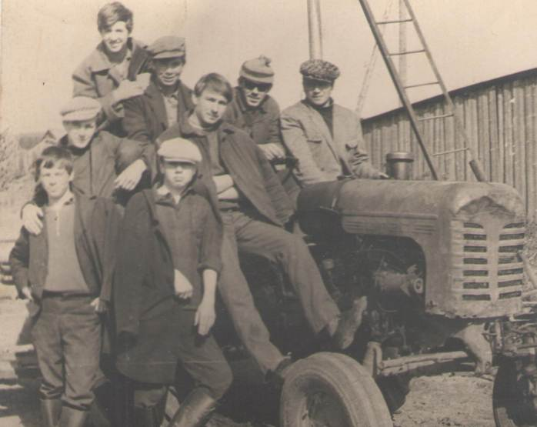
Наша группа на практике в учхозе
Учеба без троек, своевременное выполнение курсовых работ; прохождение производственных практик в учхозе, на велозаводе, родном колхозе им. Ленина, мастерских ОПХ «Лобановское», в стройотряде «Нива» на комбайнах в совхозах «Плехановский» и «Зарубинский» Кунгурского района – вот курс моего обучения. Особенно запомнилась работа в отряде, нам выделили 5 новых комбайнов «Сибиряк 5». Работали на них в паре, уборочная компания того года проходила в очень сложных погодных условиях. Начался учебный период, но наш отряд перебрасывают на помощь в отстающее хозяйство - совхоз «Зарубинский». Поля не выдерживают тяжелых комбайнов, работать начинаем утром в 5-6 часов по заморозкам до обеда, поперемено греясь в карстовых воронках. Лишь после большого снежного покрова работа отряда на полях прекращается и вновь садимся за парты.
Выполнил и защитил дипломную работу «Проект хранения и удаления навоза на комплексе К.Р.С», и 24 июня 1975 года получил диплом по специальности механизация сельского хозяйства с присвоением квалификации инженера –механика.
Нагрудный академический знак

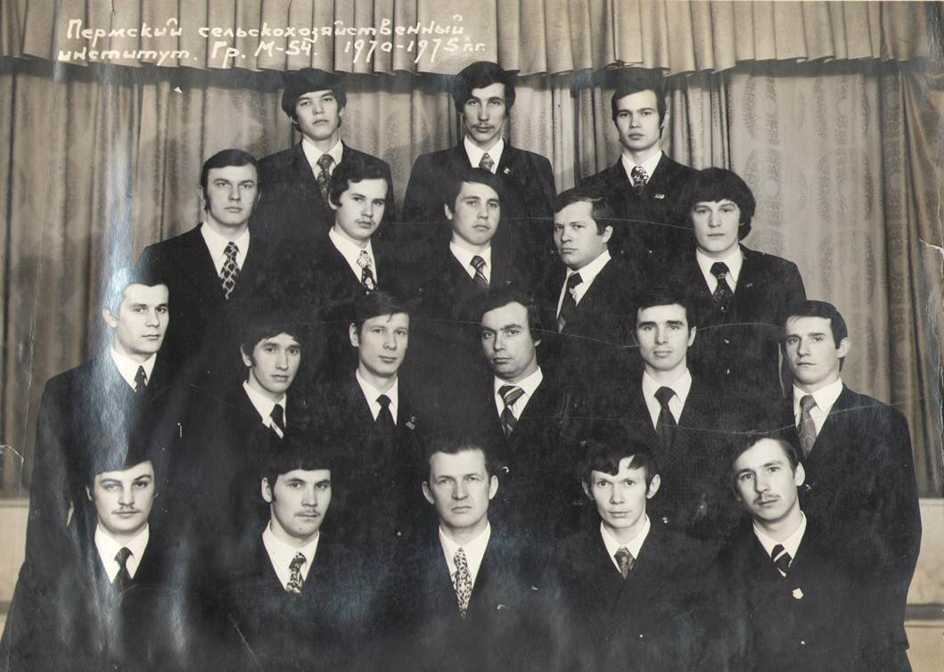
Выпуск 1975г. На фотографии меня нет, подавал заявление в ЗАГСе.
Главный инженер
По распределению выбираю колхозы Пермской области, т.к. к тому времени уже будучи женат за пределами области работа не грозит. И вот я в управлении сельского хозяйства Оханского района: предлагают два хозяйства «Хлебороб» и «Трактор», но в последнем требуется инженер в первую очередь. Я соглашаюсь и меня направляют в село Беляевка, расположенного на берегу Камы.
Вместе с женой, три чемодона, на прикомандированной грузовой машине подшефного Пермского лесозавода прибываем к месту назначения и устраиваемся на работу в колхоз «Трактор»: я главным инженером, жена зоотехником. Дом для главного инженера находится в стадии строительства, поэтому временно размещаемся в доме семьи Гусевых. К осени дом достраивается, переходим жить в свой одноквартирный дом. Первое время входных дверей не было, проем был завешен одеялом. Поначало спали на полу, на матрасе. Но вскоре приобрели спальный гарнитур из двух кроватей с шифонером, прикроватных тумбочек с банкетками. Появился в доме телевизор, кухонный стол с тубаретками. Теща подарила нам стиральную и швейную машины. Осенью следующего года, вырастив и сдав много картофеля, нам вне очереди выделили для продажи холодильник, который прослужил у нас около 30 лет. Уезжали мы через год уже на полностью груженом мебелью и вещами бортовом автомобиле ЗИЛ-130.
Временно исполняющим обязанности главного инженера колхоза был Казаков Александр Павлович, человек исполнительный и трудолюбивый, с опытом работы, но не имеющий инженерного образования. Не имея опыта работы, особенно в организаторской деятельности, да и технической, он мне всегда и во всем помогал. Документальные дела давались мне легко, связь с «Сельхозтехникой», расположенной в селе Острожка, наладились благодаря работавшему здесь отцу моего однокурсника Килунина Михаила. В колхозе возглавляю «Всесоюзное общества изобретателей и рационализаторов», оформляю все рационализаторские предложения. Запомнилось внедренное одним и механизаторов устройство для перевозки сена и соломы, главное разгрузка его при помощи тросов. На тракторе Т-25 можно перевезти соломы столько же, сколько на трех прицепах с тракторами «Беларусь».
Осенью и весной мне дают отсрочку от Армии, в семье появляется ребенок.
Октябрь 1976 года, получаю повестку на службу в Армию. Вместе с женой решаем: трудно ей одной с ребенком, да и нужно продолжать учиться в институте. Колхоз по многим показателям находился на низших строчках. Поэтому после службы в Армии возвращаться в данный колхоз не решаемся. Вещи временно перевозим в Пермь, сын Роман в восьмимесячном возрасте определяется к дедушке с бабушкой в деревню Змеевка Кунгурского района.

БАМ
Переночевав в гостинице Оханска, ранним утром 3 ноября 1976 года направляюсь в районный военкомат, откуда в сопровождении его представителя прибываем на областной призывной пункт. Проходится вновь медицинская комиссия, ожидание представителей воинских частей. Здесь и пришлось встретить день рождения, самый необычный. Лишь дня через два поздним вечером направляемся на станцию Пермь II для поездки в эшелон, направляющий на Дальний Восток. В Свердловске небольшая перегруппировка эшелона, и дальнейшее продвижение на запад. Особенно запомнилось прохождение вокруг Байкала: сначала серпантины к подходу озера, а затем остановка вблизи на станции Слюдянка. Со станции «Известковая» наш путь лежит на север Хабаровского края в Верхнебуреинский район: станция «Ургал» и поблизости месторасположение воинской части 51128 железнодорожных войск. Наша задача воинской службы определилась, на восточном участке БАМа строительство велось силами военных железнодорожников. В части сформировалось несколько рот и взводов, я попал в роту мостовиков. Вместе со мной служили односельчане Малахов Владимир и Пепеляев Александр, готовился домой Сухарев Павел. Рядовые были одного призыва, набранные из Пермской и Пензенской областей, Азербайджана. Сержантский состав на полгода раньшего призыва. Офицерский состав роты состоял из вновь назначенных лейтенантов моего возраста после училищ и институтов с военными кафедрами.
Началась месячная учебка, проживали в рубленых деревянных палатках, крыши покрыты брезентом, постоянно топилась печь- буржуйка. Кровати двуярусные, вверху спали без одеяла, внизу замерзали и под одеялом. Мне доверили вести документацию, составлять планы проведения занятий и различных мероприятий. Часто вспоминаю: были на стрельбище лишь один раз, выстрелил три пульки и те мимо мишени. Почти ежедневно письма домой жене, родителям, интересуюсь новыми действиями сына. По окончанию «учебки» было достроено здание нашей казармы, но здесь проживать нам приходилось временно.
Нашу роту перебрасывают через реку «Бурея» и далее на запад в местоположение «Чабогда», прикомандировывают к местной воинской части.
Строим для себя четыре палатки для проживания и отдельно для питания.
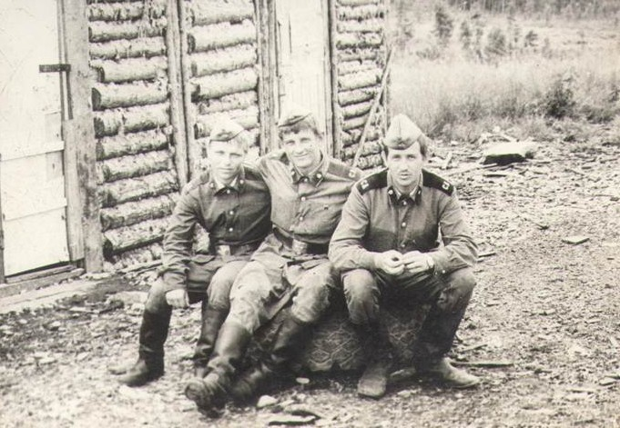
БАМ. На Чабогде с сослуживцами.
Моя должность военно-учетного стола нормировщик плотник-мостовик, воинское звание рядовой. Пришлось освоить строительные нормы и правила, составлять наряды на выполненные работы. Та часть работ, что превышала 100%, оплачивалась солдатам и выдавалась им. Конечно, нельзя было злоупотреблять, работы с выполнением более 130 % обычно не принимались бухгалтерией. После получки, которая доходила до 20 рублей, покупали сладости в местном магазине военторга. По дороге автодублера БАМа на автомашинах часто приходилось добираться до своей воинской части. Автомашины самосвалы в основном были «Магирусы», бульдозеры японского, итальянского и американского производства.
Объектом нашей работы стал мостовой переход через один из логов. Работали в две смены, вручную при помощи ломов рыли котлован под первую опору моста в вечной мерзлоте глубиной около 6 метров. О наших достижениях печатались заметки в местных газетах; дедовщины не было, все одного призыва работали на равных. Второй котлован вырыт при помощи мощных бульдозеров, третий сделал японский экскаватор, четвертый при помощи взрывных устройств. Нам лишь пришлось вручную доделывать мелкие земляные работы. Следующие работы - бетонирование опор, установка опалубки.
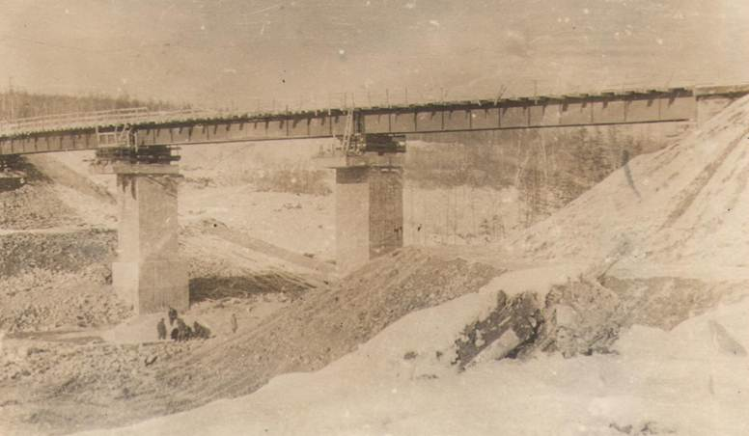
Мост, который мы строили
Сослуживцы достраивали мостовой переход, выслали мне данную фотографию. Я прослужил один год, т.к. после института, а они два года, правда на втором году дисциплина сильно упала.
Сержантского состава не хватало, командирами отделений назначались сослуживцы моего призыва. Им сначала присваивались звания ефрейтора. Приказами по части с представления командира роты присваивались очередные воинские звания. Последнее время командир роты Зубков мне доверил подавать представление в штаб части на поощрения и повышение воинских званий. Наряды также разрешал подписывать его росписью. Командир моего отделения Важесов при помощи моих представлений за полгода дослужился до сержанта. Ему дали в качестве поощрения краткосрочный отпуск домой, но вернулся из Лысьвы раньше намеченного срока, набедокурил дома. Хотя и один год службы, но он показался для меня длительным, дома семья. В декабре 1977 года снова железнодорожным эшелоном возвращение домой.

Совхоз «Северокамский»
После возвращения с Армии небольшой перерыв, общение со своей семьей, родственниками. Пытаюсь найти работу в Перми, но отсутствие жилья и мест в детсаду мои мечты отметают. Посещение областного управления сельского хозяйства, просьба о вакансиях вблизи города. Дают направления в два хозяйства Краснокамского района: свинокомплекс «Пермский» и совхоз «Северокамский . И вот я на автовокзале города Краснокамска, решаю, куда пойдет первый автобус, туда и поеду. Путь мой лежит в село Стряпунята, совхоз «Северокамский». Здесь мне предлагают должность главного инженера, трехкомнатную квартиру в двухквартирном деревянном доме; меня это устраивает. Жена продолжает очное обучение в сельхозинституте, проживает в Перми, сын у её родителей, я проживаю один и работаю в совхозе. Лишь после окончания института через год семья вместе, оба трудимся в совхозе, Роман посещает детский сад.
Достаточного опыта работы в колхозе «Трактор» и начатого в данном хозяйстве не позволили мне выполнять обязанности главного инженера, меня переводят старшим механиком. Эта должность по мне, проходится работать непосредственно с коллективом. Временно в весенний период возглавляю тракторный отряд, успешно проводим посевную. В летний период организация работ по заготовке кормов, в частности объединенный по совхозу отряд по заготовке силоса. Прицепные силосоуборочные комбайны КС-2,6 часто выходили из строя, рвались транспортеры. Но такая организация работ позволяла своевременно закладывать силосные ямы, чем обеспечивалось качество корма. Таким образом, поочередно закладывался силос во всех отделениях совхоза. Осенью создаем объединенный отряд по уборке зерновых культур, возглавляю его. Весной 1981 года получаем приглашение родителей перебраться к ним на работу в колхоз. В качестве отработки меня направляют на заготовку соломы в Курганскую область. Опыт работы с коллективом позволяет мне организовать прессование соломы и доставку тюков на железнодорожную станцию, также погрузку в вагоны и отправку их к месту назначения. После командировки получаю расчет в совхозе.

Своя семья
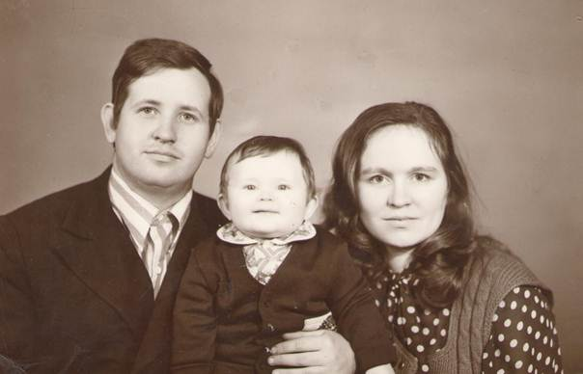
С женой Татьяной Григорьевной и сыном Романом, 1977г.
22 марта 1975 года заключили брак Ершов Владимир Никитьевич и Юшкова Татьяна Григорьевна, после заключения брака жене присвоена фамилия Ершова.
Татьяна Григорьевна родилась 10 ноября 1953 года в деревне Змеевка Ленского сельсовета Кунгурского района. Родители Любовь Петровна – учитель немецкого языка Ленской школы, Григорий Савельевич - пчеловод колхоза им. Ленина, участник Великой Отечественной войны. В семье четверо детей старшая Анна – медик, Татьяна - моя жена, Иван – инженер – механик. Петр, проживает на родине, в д. Змеевка.
Татьяна в 1971 году окончила Ленскую среднюю школу, потом было медицинское училище, сельхозинститут.
Регистрация брака состоялась в Сретенском Доме культуры, наша первая во вновь построенном здании ДК. Мы с группой студентов механиков и зоотехников прибываем из Перми на грузовом автомобиле, оборудованном для перевозки людей в Сретенское, место жительства моих родителей и нашего бракосочетания. Переезжаем через русло реки Обва, а точнее плывем по ней. Многим страшновато, около 30 сантиметров воды надо льдом. Свадьба проходит в небольшом родительском доме.
Для совместной жизни снимаем комнату в частном деревянном доме в микрорайоне «Разгуляй» города Перми. Жене недалеко от института, я выхожу на дипломную работу.
Следующее место проживания село Беляевка Оханского района, в семье
13 февраля 1976 года появляется сын Роман. Служба в Армии на некоторое время разлучает нас от совместного проживания.
1978 год - смена места жительства: село Стряпунята Краснокамского района. Татьяна в 1979 году оканчивает учебу в сельхозинституте, получает специальность зоотехника. Устраивается на работу зоотехником на Стряпунинский участок.
Семья обзаводится личным надворным хозяйством, от её родителей привозим телку, которая вскоре становится коровой. Коров в личном хозяйстве держали более 35 лет, разной живности была полна конюшня. Покупаем легкий мотоцикл «Минск», жена так же ездила на нем.
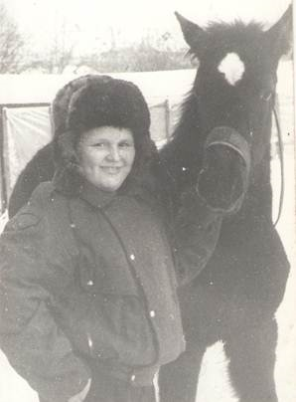 | 25 августа 1980 года в семье появился второй сын Александр.

Сретенское
16 мая 1981 года устраиваюсь на работу в колхоз имени Ленина Ильинского района в должности инженера-механика по трудоемким процессам. Вскоре с колхозными машинами, перевозящими скот на Краснокамский мясокомбинат, на обратном пути перевожу свою семью и все домашнее хозяйство вместе с дровами на пяти машинах. Затемно, переезжая на пароме через реку Обва, плутали по водохранилищу. Разгрузились лишь под утро, а в 8 утра мне и шоферам снова на работу. Нам выделили дом бывшего председателя колхоза Богданова А. В, которого избрали первым секретарем Ильинского райкома партии. Председателем того времен был выбранный на должность главный инженер Пермяков Юрий Григорьевич, на год позже меня также окончившего факультет механизации ПСХИ.
Должность для меня пока новая, конкретный план работ отсутствует, непосредственных подчиненных также нет. Но точно определился, что два направления работы обозначились – растениеводство и животноводство. Поскольку приступил к работе в летний период, концентрируюсь на вопросах механизации трудоемких процессов в растениеводстве.
Трудоемким процессом было загрузка картофелем сажалок, поэтому переходим на сажалки с приемными бункерами, а также оборудование самосвалов. Основные работы в растениеводстве в колхозе того времени были механизированы. Трудоемким остается загрузка травяной массы в агрегаты по приготовлению витаминно-травяной муки (АВМ). Устанавливаем два приемника-загрузчика массы, а также гранулятор муки.
Большим объемом работ являлось механизация трудоемких процессов в животноводстве. Заготовка льда для охлаждения молока, его хранение во флягах требовали значительных трудовых затрат. Дефицитом были в приобретении танки-охладители молока, приходилось выходить напрямую в областные инстанции. Вскоре на всех фермах были установлены охладители молока, продукция сдавалась высшего сорта. Проблемой стало перекачка молока из охладителей в молоковозы, не хватало насосов. Придумали использовать для этих целей гидравлические масленые насосы тракторов. Часто случались непреднамеренные отключения электроэнергии, коров приходилось доить вручную. Смонтировали вакуумные установки с приводом от вала отбора мощности трактора, использовали также систему воздухозабора трактора. На некоторых фермах в систему автопоения начинает поступать подогретая вода. Для заквашивания концентратов горячей водой поблизости устанавливаем электрические водонагреватели. Трудоемким остается транспортировка молока от доильных ведер до молочного блока, молокопроводы на всех фермах отсутствуют. При помощи вакуумных установок решаем данный вопрос.
Постепенно добавляют мне функции обслуживания всего оборудования и механизмов на фермах, в подчинении входит механик Налетов Михаил и его помощник по обслуживанию ферм. Работой по замене и монтажу оборудования на фермах, обслуживания механизмов занимались специально созданные районные организации, но стоимость выполненных ими работ была высокая. Поэтому в моем подчинении в колхозе создается бригада по выполнению данных видов работ, выделяется автомашина с будкой. Своими силами полностью проводим монтаж оборудования на двух вновь построенных молочно-товарных фермах в деревне Мироны. На некоторых фермах проводим замену стойлово-привязной системы, водопоения, доильных установок, навозных транспортеров. Приобрел здесь также навыки сантехнических работ. На Сретенской бригаде работала зоотехником моя жена, мама заведовала здесь одной из ферм, работал с ними в одной связке. На регулярно проводимых в колхозе экономических конференциях выступал с докладами по затратам труда в животноводстве, комментируя таблицами на больших листах ватмана.
Проработав около пяти лет в данной должности, решаюсь сменить на освободившуюся должность старшего механика колхоза. Мою просьбу удовлетворяют, с удовлетворением работаю на данной работе. Весной 1985 года Богданов А.В. возвращается председателем в колхоз. Заведующий мастерскими Екименко А.Ф. избирается председателем местного сельпо, меня переводят на эту вакантную должность.

МТМ - школа становления
Поначалу считал эту должность не престижной для инженера с высшим образование, но потом все эти мысли развеялись. Коллектив мастерской, который много лет возглавлял Соловьев Владимир Павлович, был с большим трудовым опытом, работали мастера своего дел такие, как сварщик Волков Степан Васильевич, токарь Михалева Анна Николаевна, слесарь по топливной аппаратуре Ершов Петр Григорьевич, инструментальщик Пепеляев Павел Евдокимович и другие. На смену им пришли не менее трудолюбивые работники МТМ: сварщики Коновалов Николай Максимович, Шаврин Виктор Анкудинович, токарь Кылосов Степан Васильевич и другие. Лучшие механизаторы колхоза тракторист Таскаев Григорий Семенович занимается ремонтом и регулировкой топливной аппаратуры, шофер Трубин Сергей Авдеевич приводит в порядок электрооборудование тракторов и машин. Приглашаю из Сретенской бригады слесарем по ремонту двигателей Ершова Николая Петровича, сына ушедшего на пенсию Петра Григорьевича и мужа нормировщика мастерских Нины Петровны, а также слесарем по ремонту узлов тракторов Мальцева Николая Александровича. Узловой ремонт техники возобновляем в своих мастерских, меньше пользуемся услугами обменного пункта «Сельхозтехники», лишь здесь шлифуем коленвалы. Оборудуем вновь цех по ремонту двигателей, устанавливаем здесь два стенда для сборки, кран балку. В складе обменных узлов заменяем ручной тельфер на электрический. Для выездных сварочных работ оборудуем второй агрегат с трактором, приводом от вала отбора мощности. Слесарь Мальцев Николай восстанавливает списанный трактор Т25, косилку и плуг к нему, оказывает помощь работникам МТМ во вспашке огородов и косьбе трав. Мастерские, а точнее машинный двор кроме здания автогаража расширяется, строится новый бокс для ремонта комбайнов на 4 единицы, здание для тракторов спецотряда и автомашин с оборудованными смотровыми ямами и кранбалками пунктами технического обслуживания. Старое помещение спецотряда приспосабливается для ремонта сельхозмашин, участка по обслуживанию животноводческих ферм и электроцеха, за счет этого увеличивается площадь для ремонта тракторов.
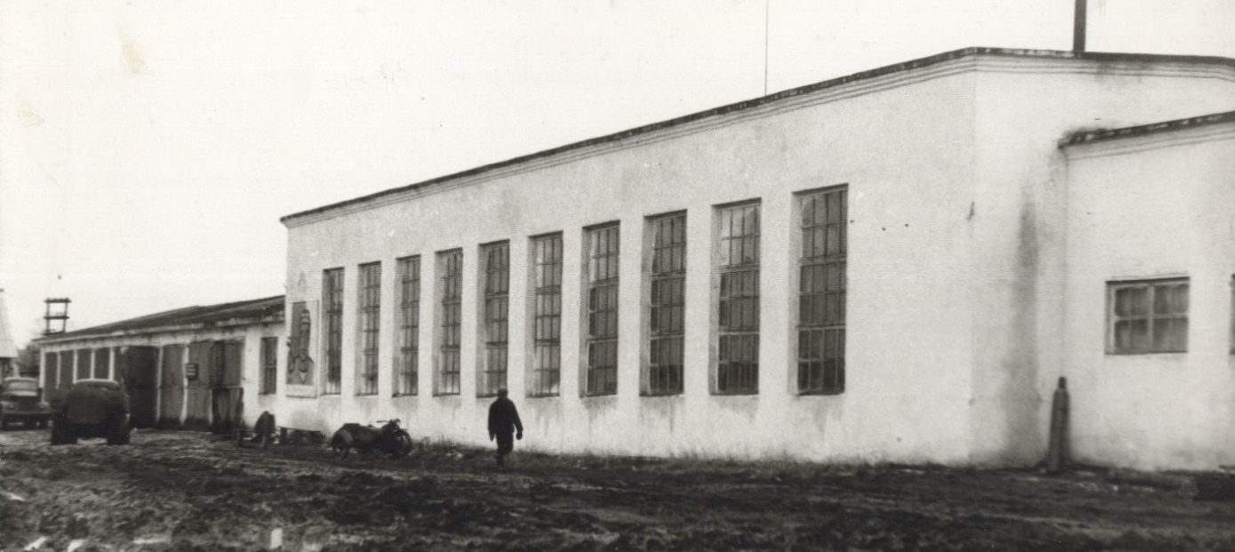
Здание мастерской 70-х годов
На всех трех бригадах колхоза построены пункты технического обслуживания тракторов с теплыми стоянками. Мелкий ремонт и первые техобслуживания проводятся на местах. Текущий ремонт, также некоторый внеплановый ремонт и ТО-3 проводится в колхозной мастерской. Мною составляется план ремонта всех тракторов колхоза в зависимости от выработки, вывешивается на большом листе ватмана, отмечается и строго контролируется его выполнение. Сохранились две записные книжки, где записаны сведения о наличии тракторов и автомашин в колхозе, маркам и номерах, годах выпуска, их водителях. Всего по колхозу в 1985- 1990 годах насчитывалось от 85 до 90 тракторов различных марок и автомашин около 50 единиц. Из записей восстанавливаю память о стоимости техники тех лет: Т-150К – 13 000 руб., ДТ-75М – 7 850 руб.,
МТЗ-82 – 6 015 руб., КСК-100 – 16 000 руб., ГАЗ-53Б – 3954 руб. и так далее.
Взаимодействие колхозов с районной «Сельхозтехникой» осуществляется технологами, в их распоряжении выделены автомашины с будками. Наш колхоз обслуживает опытный и добросовестный механизатор Фоминых Дмитрий Васильевич, работаем с ним в одной связке. Обслуживанием вновь появившихся энергонасыщенных тракторов Т-150К и силосоуборочных комбайнов КСК-100 занимается мастер наладчик «Сельхозтехники» с передвижным пунктом техобслуживания на базе автомобиля УАЗ. Отсутствие в достаточном количестве запчастей сказывалось на сроках ремонта. Взаимовыручка соседних колхозов частично решала данную проблему. Организованная бригада по ремонту узлов тракторов занималась разборкой списанных тракторов со всех участков, многие детали использовались при ремонте тракторов. Некоторые узлы ремонтировались, создавался обменный фонд. Дефектовка при ремонте, выявление причин поломок помогла мне завоевать авторитет инженерной службы колхоза. Главным для всех механизаторов колхоза было обеспечение их техники запчастями, своевременное выполнение сварочных, токарных и некоторых слесарных работ. Это было для меня приоритетным в работе.
Все три участка колхоза работают на арендном подряде, я решаюсь коллектив мастерских перевести на этот экономический метод работы. С нормировщиком Ершовой Н.П. ведем расчет амортизации используемых зданий и оборудования, расход электроэнергии и топлива, устанавливаем накрутки на запчасти и выполненные работы, устанавливаем повышенный тариф ремонта по вине механизаторов и возмещаем убытки за простой по нашей вине. Выдается гарантия выполненных работ в течение 6 месяцев. Введение хозяйственного расчета уменьшило себестоимость эталонного гектара, заменившего гектар мягкой пахоты – основной показатель работы трактористов. Требовательность к себе, к коллективу работников МТМ и привлеченных на ремонт механизаторов позволило иметь авторитет среди колхозников, а также односельчан.

Чиновник местного уровня.
Мою кандидатуру выдвигают на депутаты местного Совета депутатов с прицелом на избрание председателем исполкома. Решением сессии Сретенского сельского Совета народных депутатов от 16 марта 1990 года я избран председателем исполкома данного Совета. Председателем Совета депутатов избирается учитель школы Мальцева Любовь Ивановна на неосвобожденной основе, ранее в 1986-1989 годах работающая председателем его исполкома. Любовь Ивановна и секретарь исполкома Усатых Лидия Павловна помогали мне решать многие вопросы. Исполком избирается из руководителей организаций, расположенных на территории сельсовета. Опыт работы у них большой, прислушиваюсь к их мнению. Две большие товаропроизводящих организаций многие годы возглавляли опытные руководители: Богданов Александр Васильевич руководил колхозом имени Ленина, Власов Анатолий Иванович – начальник Сретенского лесоучастка Чермозского рейда.
Одновременно баллотируюсь в депутаты Ильинского районного Совета народных депутатов, избираюсь по округу №22. Беру на себя два объемных наказа: ремонт дороги по ул. «Трактовая» и пуск очистных сооружений. К сожалению в данное время они из- за больших финансовых затрат не были выполнены, хотя важность их для жителей села была огромная. Лишь силами колхоза обозначенная дорога поддерживалась в проезжем состоянии. В последующем при пуске моста через реку «Обва» и строительства дороги Ильинский – Чермоз, проходящая по данной улице села, полотно дороги выполнено в асфальтовом исполнении и постоянно поддерживается в хорошем состоянии. Очистные сооружения, привязанные к построенной больнице, оказались невостребованными, местные выгребные ямы оказались менее энергозатратными.
Тяжело вспоминать те годы, названные позднее как лихие 90-е. Нехватка товаров в магазинах при наличии денежных средств у населения вызывало недовольство населения к власти. Сбережения колхозников позволяли многим купить по машине, а некоторым по две, три. У меня сформировалась папка заявлений на очередное приобретение машин, мотоциклов, сложной бытовой техники и мебели. Денежная реформа 1991 года в 100 раз обесценила все сбережения населения; испытал на себе, воспринимаю озлобленность односельчан и до настоящего времени. Талонная система распределения продуктов питания и товаров бытового назначения больно сказалась на режиме работы исполнительной власти. Будни периода 90-х лет, да и 80-х, а также начала 21 века хорошо описаны в книге Гуляева Л.К. «Записки чиновника районного масштаба», возглавляющего район в данный период.
Но такой напряжённый период не сгибает население села, начинают строиться личные дома в сторону деревни Самсоны. Активисты добиваются передачи здания деревянной церкви общине, производится её ремонт и начинается служба в ней.
Советский союз распадается, идет реформирование органов управления. 1992 год – происходит ликвидация исполкомов всех уровней власти. Меня назначают главой администрации Сретенского сельсовета. Главой администрации района назначается молодой директор совхоза «Васильевский» Глущенко А.А. Происходит и ликвидация колхозов, на их базе создаются сельхозпредприятия. Земля и основные фонды делятся на паи, которые выделяются колхозникам. Промышленные предприятия реорганизуются в различные общества, выдаются государством ваучеры. Этот период приватизации я называю началом «прихванизации», за счет чего произошло разделение общества на богатых и бедных. Такое положение в стране меня не устраивает, но сделать улучшение на месте не могу. Точно определив, что глава – это не моё, в мае 1992 года покидаю данный пост.

Профессиональная подготовка в школе
В Сретенской средней школе на протяжении многих лет ведется профессиональная подготовка старшеклассников по специальностям тракторист-машинист и швея. Вместе с аттестатом зрелости после сдачи квалификационных экзаменов выпускники получают удостоверения трактористов, два года совместного общего обучения и профессиональной подготовки позволяют сделать это. Инструктор по вождению Батюков Анатолий Афанасьевич много сил отдает обучению школьников, работая последнее время на пенсии. Коллектив школы готов принять меня в свой коллектив. Так я стал инструктором по вождению тракторов. В обязанности инструктора входило не только обучение вождению тракторов, но и проведение теоритических и практических занятий с будущими механизаторами. Поэтому в 1996 году должность инструктора переименуется как «мастер производственного обучения», полагаются льготы по коммунальным услугам, увеличивается продолжительность отпуска. Материальная база кабинета механизации состояла из учебного класса, теплой стоянки с тракторами ДТ-75М и Т-40А для обучения вождению и ДТ-75 для практических слесарно-разборочных работ. Всю эту технику передал школе колхоз имени Ленина. Большая часть трактористов работает в колхозе сразу после окончания школы.
Первый мой выпуск 1993 года небольшой: 4 человека, но отмечается тем, что старший сын Роман получает права тракториста. Лена Безукладникова, одна из девушек имеет права тракториста. В дальнейшем обучение девушек профессии тракториста было запрещено. Небольшой объем работ в дальнейшем позволил некоторое время мне совмещать обязанности завхоза школы. Меня не покидала мысль о том, что юноши, получившие только основное образование в школе, не могут работать в колхозе механизаторами. Приглашаю для обучения разнорабочего Ершова Владимира, его освобождают от работы в назначенное время и он одновременно со школьниками проходит курс обучения. В дальнейшем количество таких обучающихся увеличивается, присоединяются к ним ребята с соседних сел. Так для них образуется вечерняя школа на базе Сретенской средней школы. Заинтересованы в профессиональной подготовке и юноши- старшеклассники соседних Ивановской и Дмитриевской школ. Администрации этих школ решают вопрос подвоза их в нашу школу, согласуют графики обучения, решают организационные вопросы.
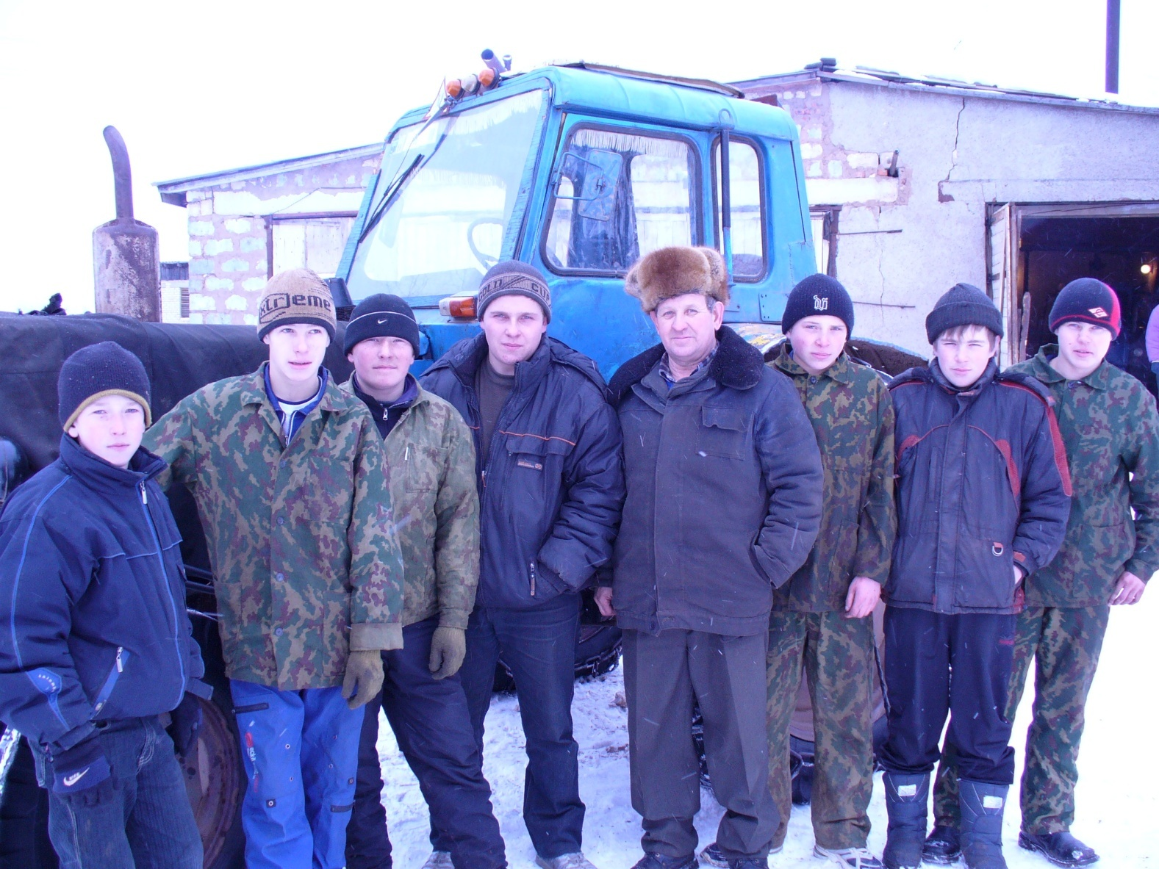
Смешанная группа обучающихся
Одна из Пермских автошкол, узнав о признательности профессиональной подготовки в школе, набирает группу через центр занятости населения. Выпускники данной группы получают удостоверения тракториста категорий «В», «С» и «Е», а так же водителей категорий «В» и «С». Теоритические и практические занятия проводились мною с привлечением местных специалистов. Для обучения вождению легковых автомобилей были задействованы инструктора автошколы, вождение грузового автомобиля проводилось моими сыновьями. Так были выпущены три группы водителей тракторов и автомобилей, многие работают механизаторами. Они не платили за обучение, а наоборот центр занятости выплачивал им стипендию.
Изучаются требования к уровню подготовки выпускников на профильном уровне среднего общего образования. Специальная технологическая
( профессиональная) подготовка в школе приводится в нормативное состояние, увеличивается количество учебных часов, что соответствует квалификационным характеристикам, вводится курс производственного обучения. В весенний период на полях сельхозпредприятия им. Ленина проводится производственная практика. Для обучения категории «В» арендуем в колхозе трактор Т-25, а также приобретаем старенький МТЗ-80. Оборудуем кабинет для проведения лабораторно-практических занятий. В результате проведенной работы Департаментом образования Пермской области выдается и продляется лицензия на профессиональную подготовку в школе со сроком усвоения 2 года.
Дополнительно разрабатываю программы элективного курса «Мой легковой автомобиль» и курса по выбору «Основы управления и безопасность движения», претворяю их в обучение. Успешно выступают мои воспитанники на областных конкурсах профессионального мастерства по профессии тракторист-машинист среди школьников:
1997 год Ершов Александр III место
Никулин Михаил III место
1999 год Усатых Александр III место
2001 год Гуляев Антон IV место из Дмитриевской школы
2003 год Сухарев Алексей III место из Посёрской школы
2005 год Новиков Олег IV место из Дмитриевской школы
За подготовку учащихся к районным и областным конкурсам профессионального мастерства мне объявлялись благодарности от руководства школы, а так же Министерства образования Пермского края.
В марте 2004 года защищён проект «Организация профильного «технологического» обучения» и 1 сентября 2005 – 06 учебного года на третьей ступени обучения открыт универсальный класс с двумя потоками: технологическим (со специализацией «Тракторист-машинист» и «Портной легкого женского платья») и академическим. Опытом профильного технологического обучения делились на научно-практической конференции, проходившей в нашей школе 14 октября 2005 года.
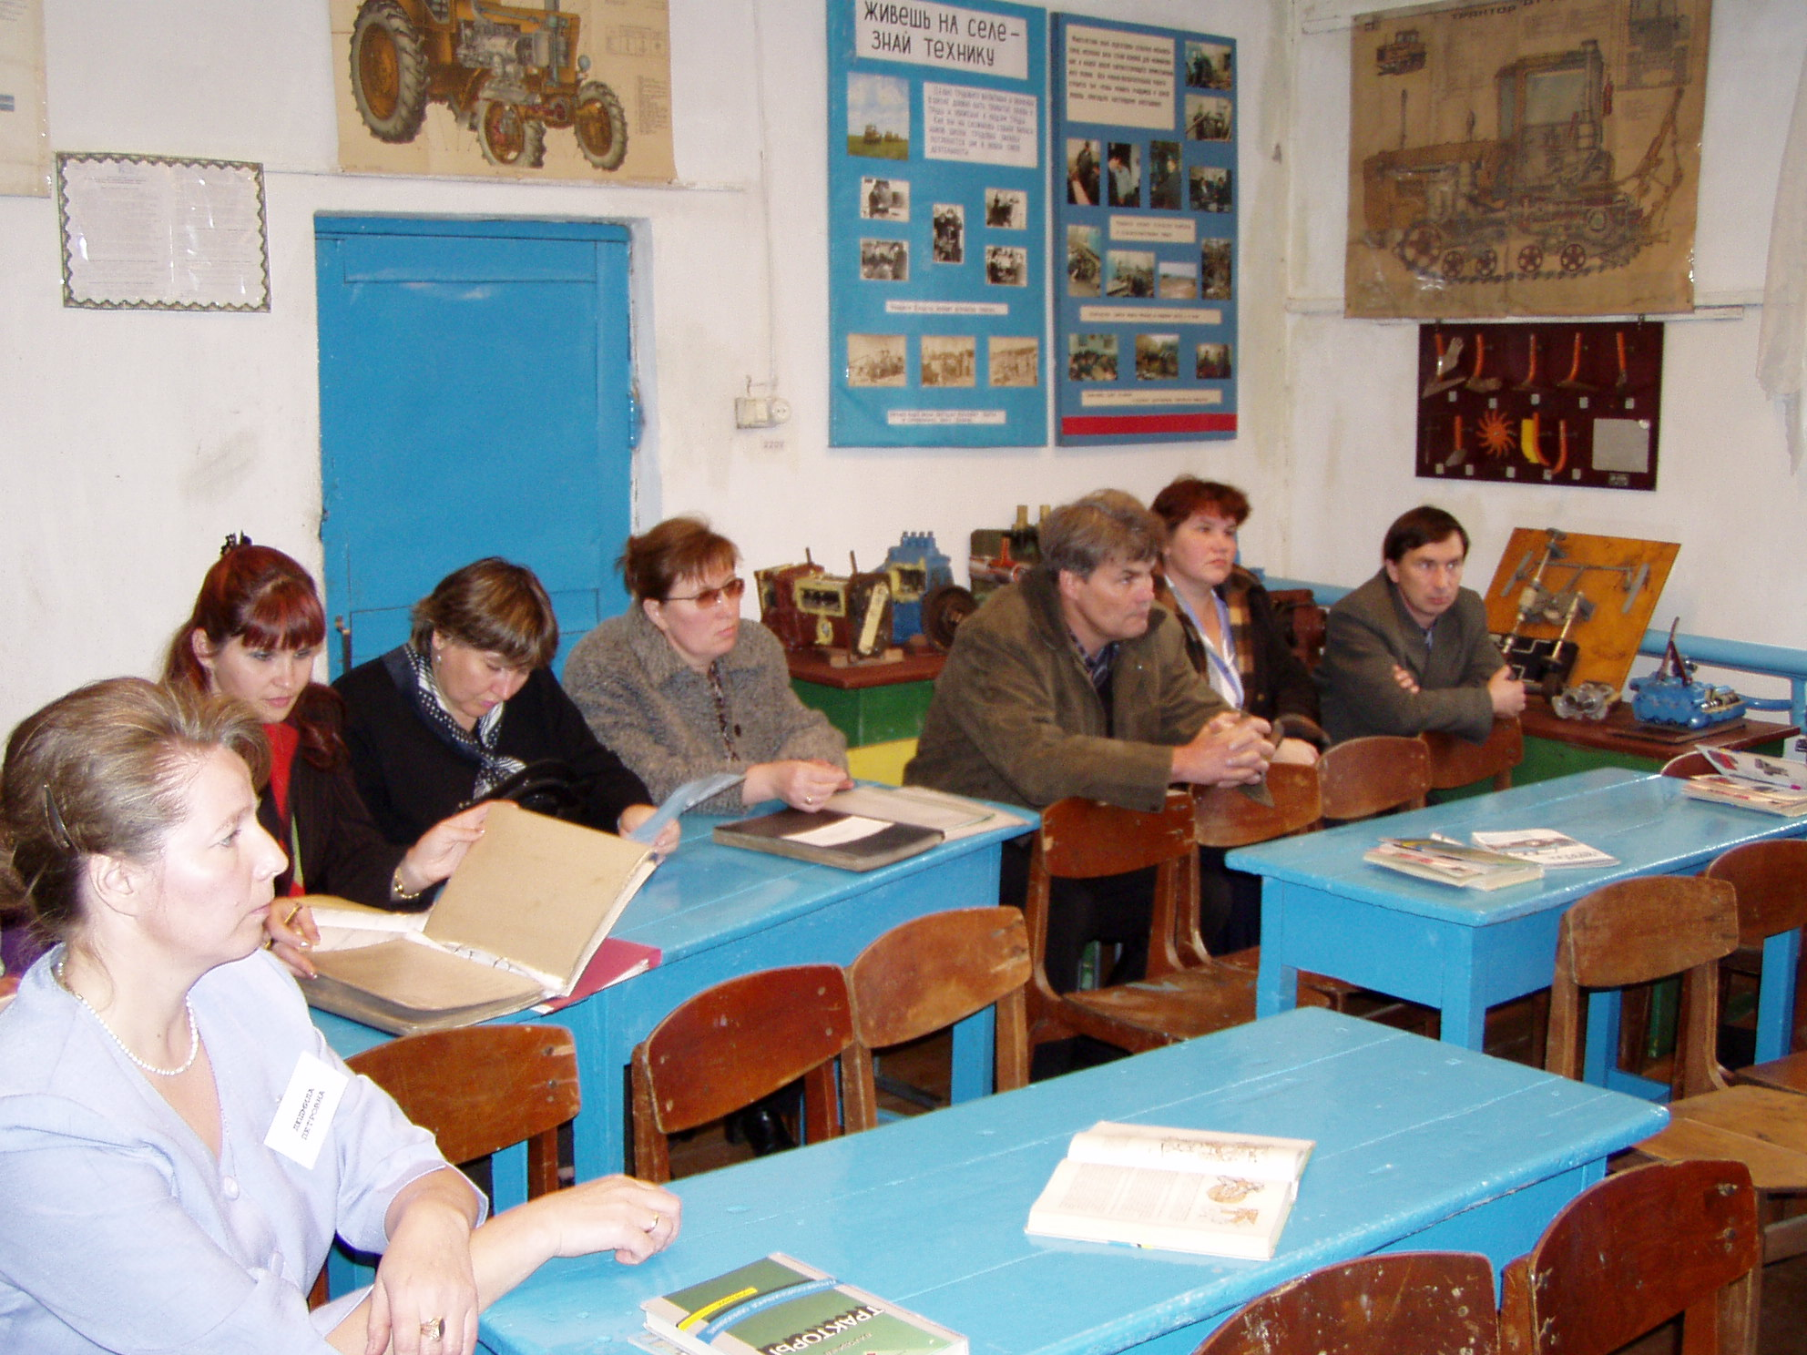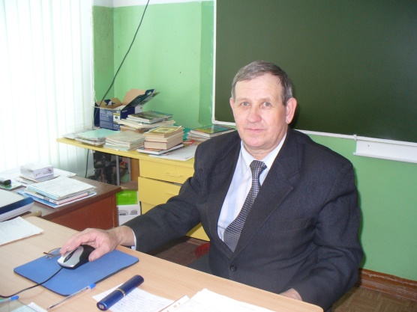
Научно-практическая конференция 14 октября 2005 г.

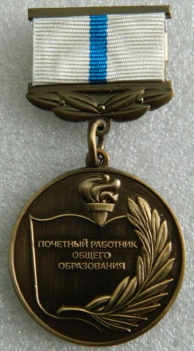 | Приказом Министерства образования и науки Российской Федерации №1073/к-н от 30.11.2005 за заслуги в области образования Ершов Владимир Никитьевич награжден нагрудным знаком «Почетный работник общего образования Российской Федерации».
24-25 апреля 2007 года прошла региональная научно-практическая конференция « Инновационные процессы в технологическом образовании школьника: опыт, перспективы». Директор Сретенской СОШ Соловьева Е.В. выступила с докладом «Организация профильного технологического обучения в Сретенском образовательном объединении». Мною был представлен опыт «Технологическое обучение по специализации «Тракторист-машинист». Презентация данного выступления была составлена как выпускная работа курса повышения квалификации компьютерной грамотности «Информационные технологии в деятельности учителя-предметника» в начале 2007 года. Данная презентация использовалась и при защите подготовительного курса соответствия высшей категории. Решением аттестационной комиссии Министерства образования Пермского края 20.03.2008 года мне присваивается высшая квалификационная категория.
В мае 2008 года в конкурсе Методических служб района я признан победителем в номинации «Выставка инновационных идей».
Участвовал в школьном конкурсе «Учитель года-2009», признан победителем в номинации «Применение межпредметных связей на уроках технологии».
Итоги реализации профильного технологического обучения по специализации «Тракторист-машинист» и особенности профессиональной ориентации сельских школьников озвучивались мною на школьных родительских собраниях, информировались на страничках сайта школы.
В рамках проекта «Кадры в АПК» зимой 2009 года Министерство сельского хозяйства инициировало идею создания агроклассов. Поддержала эту идею и наша школа, на базе 10 класса создали агрокласс. Переводным экзаменом учащихся была защита бизнес проектов. Одним из них, семейная кроликоферма, делилась ученица школы Ершова Наташа на страницах местной газеты «Знамя». Проект Кирьянова Славы по заготовке сена вызвал интерес областного уровня. Весной 2011 года состоялся итоговый региональный конкурс бизнес – проектов, школьники Пермского края защищают бизнес-планы, самостоятельно разработанные после обучения в агроклассах. Девять агроклассников, в том числе и Слава поделились своими бизнес-идеями с губернатором и министром сельского хозяйства края, а также специалистами в сфере маркетинга и АПК. Надо было не просто рассказать, но доказать, что технология нового сельскохозяйственного производства тщательно продумана, рынок сбыта изучен, спрос просчитан.
В 2011 году Пермским научно образовательным центром Уральского отделения Российской академии образования Ассоциации педагогов технического и профильного образования «Навигатор профессионалов» номинируется Ершов В.Н. победителем регионального конкурса методических материалов программы «Пермь индустриальная. Выбор образовательного маршрута».
Пришкольный участок, на котором занимаемся выращиванием овощей, дает школе от их продажи денежные средства, направляемые на внебюджетные расходы и содержание техники. Особенно большого объёма достигает возделывание картофеля на площадях, достигающих около 3 гектаров. Арендуем в сельхозпредприятии им. Ленина сельхозмашины для возделывания картофеля, оказываем помощь ему в выращивании данной культуры. Часть производственной практики учащиеся проходят при выполнении данного технологического процесса. Одним из важных дел губернатора того времени является выращивание картофеля для реализации. Мною составлен проект «Пермская картошка», подана заявка на районный конкурс социальных и культурных проектов, но не прошел, так как не имел статус социальных проблем. Составляется мною проект «Чистое село», подается заявка на участие в поселенческом конкурсе. Данный проект направлен на благоустройство села. Работа проводится в двух направлениях:
1. Вывоз мусора на свалку.
2. Буртование мусора на свалке.
Данный проект мною успешно реализуется.
В 2011 году заканчивается лицензия на профессиональную подготовку, Сретенское образовательное объединение разрушается, количество учеников старшего звена резко уменьшается. Ликвидация сельхозпредприятий района сказалась на оттоке молодежи в город, профессия тракториста осталась невостребованной. Зарплата учителей, в том числе моя определяется по душевому финансированию. Трое мои выпускника не смогли получить свидетельства о профессиональной подготовке, т.к. срок действия на данный момент истек. Профессиональное обучение в школе оказалось невостребованным, в августе 2012 года моя должность попадает под сокращение. Центр занятости ставит меня на учет, жду досрочного назначения пенсии.

Дополнительная нагрузка
Некоторое время приходилось преподавать физику, выполнять функции педагогов, находящихся на выезде или больничном.
Администрацией школы назначаюсь ответственным по технике безопасности, за противопожарную безопасность, охрану труда, за безопасность дорожного движения. Прохожу обучение соответствия каждому виду ответственности. Получаю удостоверение специалиста по организации безопасности дорожного движения, назначаюсь механикам школьного автобуса. Ведется вся документация по автобусу, правилам перевозки детей, проведение соответствующих инструктажей, выдача путевых листов, выпуск автобуса на линию и по возвращении в гараж. Регулярно проводится мною инструктажи безопасности с учащимися и сотрудниками школы.
Трудовым коллективом меня избирают членом Совета трудового коллектива школы, а члены профсоюза школы выдвигают в его комитет.
Методическим советом МОУ дополнительного образования детей «Центр внешкольной работы» Ильинского района от 12.09.2007 г. утверждена образовательная программа дополнительного образования детей «Безопасное колесо» для детей 9-12 лет со сроком реализации 2 года. На протяжении всех лет данная программа успешно реализуется на базе Сретенской СОШ.
Команда школы в составе 2-х девочек и 2-х мальчиков успешно выступает на районных конкурсах «Безопасное колесо» в 2007 и 2008 годах.
Подаются мною документы для участия в краевом этапе конкурса «Учитель года – 2008» в номинации педагога дополнительного образования, но в очный тур моя кандидатура не проходит.

ЮИД в сердце моем
Наш отряд юных инспекторов движения «Юниор» создан в 2010 году на базе объединения «Безопасное колесо», после успешного выступления команды школы на областном конкурсе «Безопасное колесо-2010». В общем зачете мы оказались на 4 месте; команда, а так же Трушников Вадим получили по диплому на разных этапах, это лучший результат всех наших краевых конкурсов и слетов ЮИД. 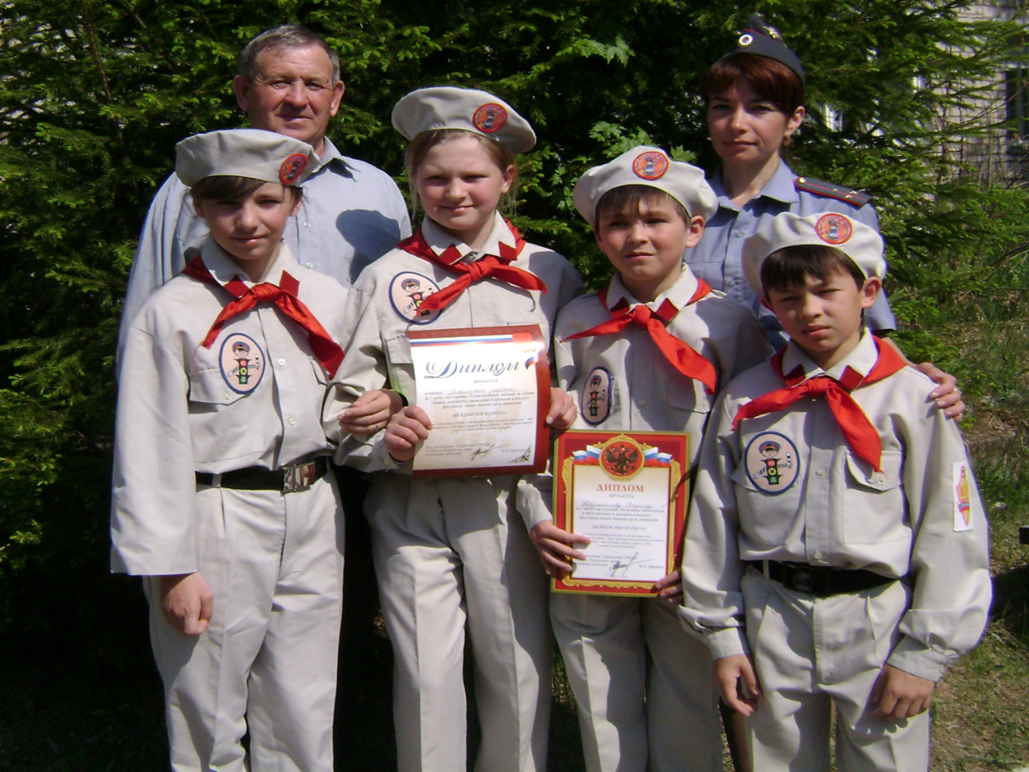
Краевой конкурс «Безопасное колесо 2010», Усть-Качка
Для старшеклассников в крае проводились слеты ЮИД, поэтому мною, руководителем отряда была разработана еще одна программа объединения дополнительного образования детей старшего возраста 12-15 лет «Юный инспектор движения».
Членами отряда ЮИД «Юниор» являются учащиеся 3-8 классов. Отрядом ЮИД разработаны свой Устав и Положение о работе отряда. Ежегодно составляется план работы, оформляется уголок «За безопасность дорожного движения». Намеченные планы в основном выполняются, также проводятся непредвиденные мероприятия. ЮИДовцы занимаются активной пропагандой правил дорожного движения и предупреждением их нарушений. Наставником нашего отряда на протяжении всех лет была и есть инспектор по пропаганде безопасности движения районного отдела ГИБДД Мальцева (Дерди) Любовь Григорьевна. Количество членов отряда колеблется в пределах от 12 до 16 человек при общей численности школьников около 150 человек. Структура отряда составляет 3 отделения по 4 человека в каждом. В каждом отделении назначен командир, командир старшего звена является командиром отряда. Первым командиром отряда была моя внучка Алена, заменила её Безукладникова Аня, в настоящее время командир отряда Сырчикова Лиза. Они проявили себя как ответственные, дисциплинированные, обладающими организаторскими качествами командирами.
Отряд ЮИД «Юниор» Сретенской СОШ, 2018 год
В рамках месячников по безопасности движения ЮИД ежегодно проводит конкурсы «Безопасное колесо», организует конкурсы рисунков, плакатов. В период летних каникул на базе Сретенской СОШ действует профильный оздоровительный лагерь ЮИД. Кроме того, сами ЮИДовцы успешно выступают на районном конкурсе «Безопасное колесо» и ежегодно на протяжении многих лет занимают первые места, переходящий кубок стал постоянным для нашего отряда. Девять лет подряд наш отряд постоянно защищал честь района на краевых конкурсах «Безопасное колесо» и слетах ЮИД, имеет много призовых мест в отдельных номинациях. Результаты районных и краевых конкурсов и слетов постоянно освещается на страницах районной газеты «Знамя», составлены презентации истории отряда ЮИД. На основе этой презентации составлен баннер, который хранится в районной ГИБДД. Мною так же составлена презентация отряда ЮИД «Юниор» Сретенской СОШ, которая использовалась в качестве конкурсных материалов краевых конкурсов.
Подготовка команды на районные конкурсы «Безопасное колесо», большой личный вклад и творческую инициативу в деле профилактики детского дорожно-транспортного травматизма ежегодно, начиная с 2007 года, отмечались благодарностью ГИБДД Ильинского ОВД.
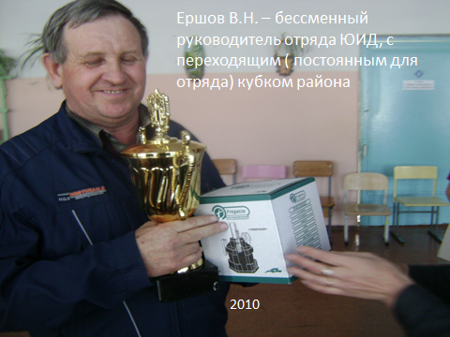
В районном конкурсе «Дорога без опасности» наша школа выходит победителем конкурса в номинации «Лучший кабинет ПДД». В октябре 2012 года Министерство образования Пермского края направляет мне благодарственное письмо поздравления с Днем учителя и большой личный вклад в профилактику безопасности дорожного движения. За активное участие в организации и проведении краевых слетов отрядов ЮИД управлением ГИБДД ГУ МВД России в 2013 году мне объявляется благодарность. За большой вклад в обучение детей и подростков правилам поведения на дорогах и воспитании в подрастающем поколении уважительного отношения к правилам дорожного движения Управлением ГИБДД и Министерства образования Пермского края мне направляются благодарственные письма в 2016 и 2017 годах.
На протяжении восьми лет команда юных инспекторов движения Сретенской школы представляла Ильинский район на краевых конкурсах «Безопасное колесо» и слетов отрядов ЮИД. Успешно выступала наша команда в краевом масштабе, команд было около 40. Перед ребятами я ставил задачу войти в первую десятку в общекомандном зачете и быть призером хотя бы на одном из этапов. Эта задача в основном выполнялась, результаты первого 2010 года приведены ранее. В конкурсах «Безопасное колесо» отличились: в 2011 году Иванцев Максим стал победителем на этапе «Автогородок», в 2012 году Безукладникова Аня стала лучшей в знании медицины, а Панин Алексей вторым в фигурном вождении, в 2013, 2015 и 2017 годах команда удостаивалась призовых командных мест в различных номинациях. На краевых слетах –конкурсах отрядов ЮИД лучшие результаты: в 2011 году в конкурсе фотографий наша «Восстановим знак – установим справедливость» стала лучшей, в 2012 году при 5-м общекомандном месте три третьих места в различных номинациях стали нашими, в 2016 году команда показала лучшие знания по устройству велосипеда, в следующем 2017 была лишь на 3-м месте.
Будучи на пенсии, второй год помогаю готовить команду на краевой слет отрядов юных инспекторов движения, в 2018 году команда заняла 7-е общекомандное место, моё эссе отмечено 5-м призовым местом. В районных конкурсах «Безопасное колесо» в 2017 и 2018 годах мне отводилась роль уже судьи на этапе по устройству велосипеда.

Завхоз
Так и не дождавшись досрочной пенсии, директор школы Соловьева Елена Васильевна приглашает меня на должность заместителя директора по хозяйственной части. Все дополнительно выполняемые мною ранее дополнительные нагрузки оказались трудновыполнимыми, никому не хочется работать на общественных началах. Также должность заместителя требует высшего образования, школа и детсад объединены в одну организацию. 25 февраля 2013 года устроился работать в школу на предложенную должность. Завхоз Налетова Светлана Аркадьевна переводится кладовщиком в структурное подразделение «детский сад», помогая мне вести здесь хозяйственные дела. Эта работа мне знакома, не забылись и все выполняемые дополнительные нагрузки. Прохожу переаттестацию ответственного по охране труда, пожарной безопасности, специалиста по организации безопасности движения, руковожу отрядом юных инспектором движения.
Новым для меня стало учет тепла, поставляемого от центральной поселковой котельной, документация по теплоснабжению. Освоил процедуру снятия показаний расхода тепла со счетчиков, составления отчетов по школе и садику. Но через 3 месяца моей работы пришла «грозная», а по моему мнению «наглая» бумага из теплоснабжающей организации «Пермь энергосервис». Они просят оплатить за прошлый год и зимний период 2013 года по расчетным данным, т.е. по объему зданий и расчетной температуре в помещениях школы. Не предупреждая нас о неисправности расходомеров вследствие некачественной воды, а также незнание нами « Положения о теплоснабжении» позволяли накапливать долги. Эта дополнительная плата вылилась в сумму около миллиона рублей. Под раздачу попала и Кривецкая школа. Помощь в разруливании данной ситуации включились районные власти, защищая интересы наших школ на множестве судов, но мы их проиграли. Фактически мы должны оплатить за «холод», температура в некоторых помещениях не превышала 12 градусов. Температурный режим в школе стал для меня и вновь назначенного директора школы Радостевой Людмилы Петровны первоочередными в техническом и финансовом плане соответственно. Проводим ревизию узлов учета, строго следим за показаниями, учитываем «Положение о теплоснабжении», постепенно гасятся долги. Но главным для нас является температурный режим в школе и детсаду, соответствующий требованиям санитарных норм и правил. Изучив документацию по замене отопительной системе в школе, прихожу в ужас, количество батарей второго этажа занижено в полтора раза, наполовину уменьшен их размер от проекта. Некоторые согласования были произведены с выполняющей работу организацией, что привело к недостаточному получению тепла помещений второго этажа. Провожу расчет количества установки дополнительных батарей отопления в каждом помещении. Решается вопрос приобретения данного сантехнического оборудования за счет реализации накопленного неиспользуемого сельскохозяйственного инвентаря. С рабочим по обслуживанию зданий Северюхиным Сергеем Николаевичем проводим монтаж и установку дополнительных секций в течение двух лет. Позже за два года в школе и детсаде заменили все окна на пластиковые, температура в помещениях стала соответствовать нормам. Расход тепла увеличился незначительно; экономим путем перекрытия в солнечную погоду отопления в южных помещениях, снижаем потребление в период выходных и каникул.
Большой объем работ пришлось выполнить по предписаниям ОВД: капитальный ремонт ограждения территории школы и детского сада произведен собственными силами за счет внебюджетного фонда, установлено видеонаблюдение за счет бюджета. Много работ выполнялось по предписаниям органов Пожарного надзора и Роспотребнадзора. В летний период разворачивалась огромная работа по подготовке школы к новому учебному году. На протяжении моей работы в данной должности готовность школы по приему учащихся к новому учебному году комиссией принималась с первого раза. Слабое владение компьютером не позволяет мне производит заявки на проведение конкурсов и аукционов, хотя был назначен председателем комиссии по государственным закупкам. Сказывается и возрастная тенденция памяти пожилого человека. Делаю для себя вывод: плохо работать не могу, а хорошо уже не получается – значит надо уходить.
В начале 2017-2018 учебного года происходит смена руководства школы, директором назначается Анисимов Евгений Витальевич. Проводим тщательную инвентаризацию всех основных средств и материальных фондов, оформляем соответствующими документами.
13 декабря 2017 года – мой последний день трудовой деятельности в школе.

Расширенная семья
Дети посещают детский сад, а затем оканчивают школу, наша трудовая деятельность связана с колхозом. Последние годы их учебы в школе совпадают с моей работе в школе. Жена Татьяна Григорьевна работает зоотехником Сретенской бригады. 13.08.1996 года избирается секретарем парткома колхоза имени Ленина. 16.10.1989 – возвращение на прежнюю должность в связи с окончанием срока выборной должности. 1997 –2004 г.г. – главный зоотехник СХП им. Ленина. Далее по состоянию здоровья прекращает трудовую деятельность.

И свои дети стали взрослыми

Оба сына Роман и Александр окончили Сретенскую среднюю школу, я лично вручал им на выпускном вечере удостоверения тракториста-машиниста. Роман окончил Зюкайский техникум, получив специальность техника-механика. С перерывом в учебе прошел действительную воинскую службу во внутренних частях Новосибирска. Александр после учебы в Ильинском СПТУ на механика проходил воинскую службу в элитных войсках Дзержинской дивизии в Подмосковье. Его воинская должность водитель автомобиля. После возвращения с армии проходит курсы машинистов железнодорожных локомотивов, работает помощником, а затем машинистом.

Роман знакомится с будущей женой Натальей, она проходила практику в колхозе им. Ленина. После окончания Кудымкарского техникума, получив специальность ветеринара, она устраивается работать в Ильинскую ветлечебницу, обслуживая колхоз имени Ленина. В 1998 году в их семье появляется дочь Алена, а через полтора года сын Юрий. После смены нескольких мест проживания в селе они оседают в приобретенной квартире двухквартирного дома напротив нас. Наталья Алексеевна после начала распада сельского хозяйства теряет должность. Устраивается работать в школу лаборантом, заочно оканчивает Пермский пединститут. Основная ее должность в школе – учитель химии и биологии.
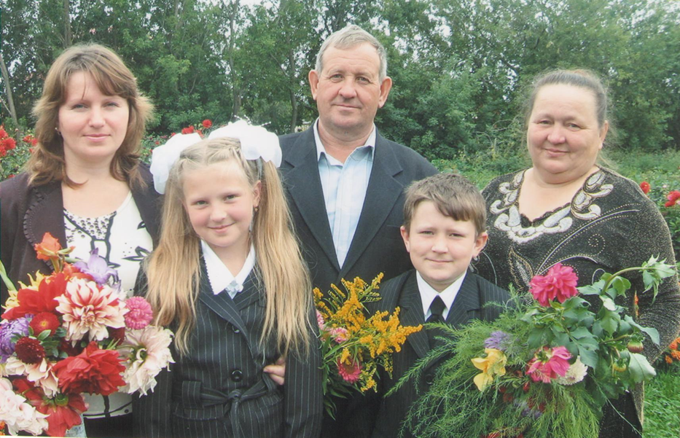
Старшие внуки Алена и Юра с мамой и нами
Алена, с отличием закончив 9 классов Сретенской средней школы, продолжает обучение в Пермском лицее №2 при госуниверситете. Получив среднее образование, она поступает в Пермский филиал Российского университета экономики им. Плеханова. Обучаясь хорошо, она несет на себе обязанности старосты группы. Юрий после окончания Сретенской школы поступает в Пермский государственный научно-исследовательский университет на физический факультет по профессии радиофизик. Много времени он уделяет общественной работе, увлекается робототехникой.

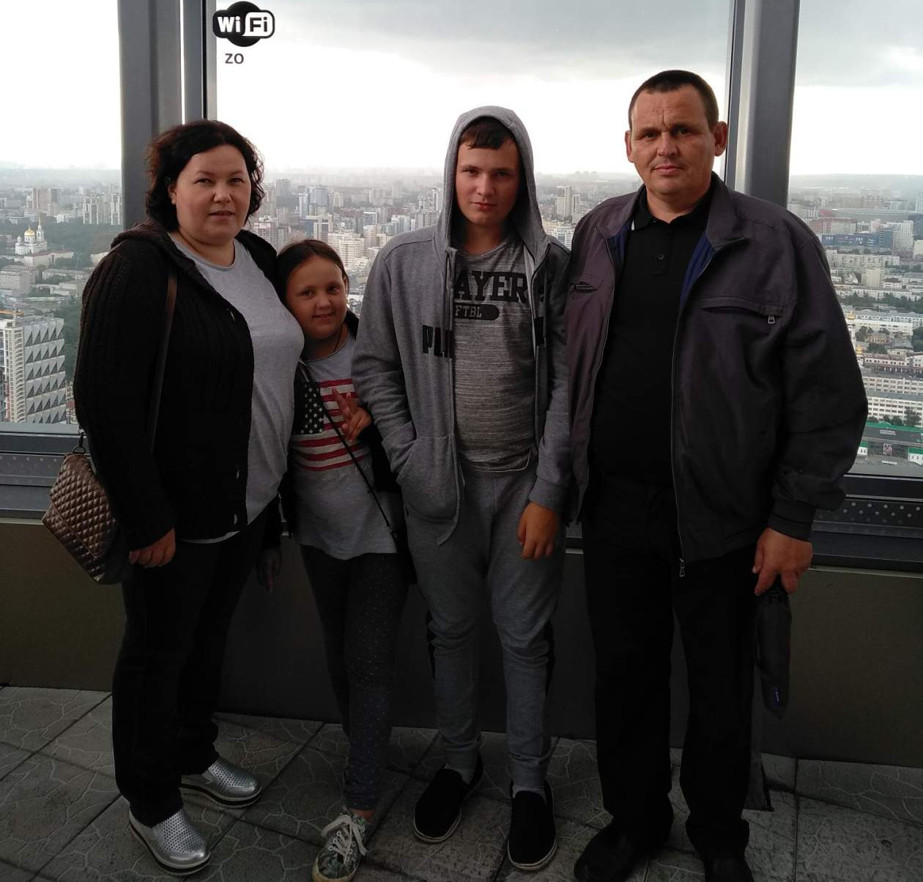
Сын Александр с женой Татьяной и детьми Артемом и Варей
Сын Александр познакомился с будущей женой Татьяной также тогда, когда она находилась на практике в колхозе, обучаясь в Пермском сельскохозяйственном институте по профессии ветврача. В нашей семье сейчас два ветврача, но, к сожалению, их профессии на селе в данный момент оказались невостребованными. Татьяна работает в одной из клиник ветлечебницы в Перми, занимается лечением домашних животных. Семья проживает в микрорайоне «Железнодорожный» города Перми. Александр увлекается охотой и рыбалкой. В его владении для этого имеется внедорожник УАЗ, снегоход «Ямаха», резиновая и дюралюминиевая лодки с подвесными моторами, а также различные снасти, часть которых находится у нас на хранении. Привлекает к рыбалке сына Артема, они часто отправляются на реку вместе.

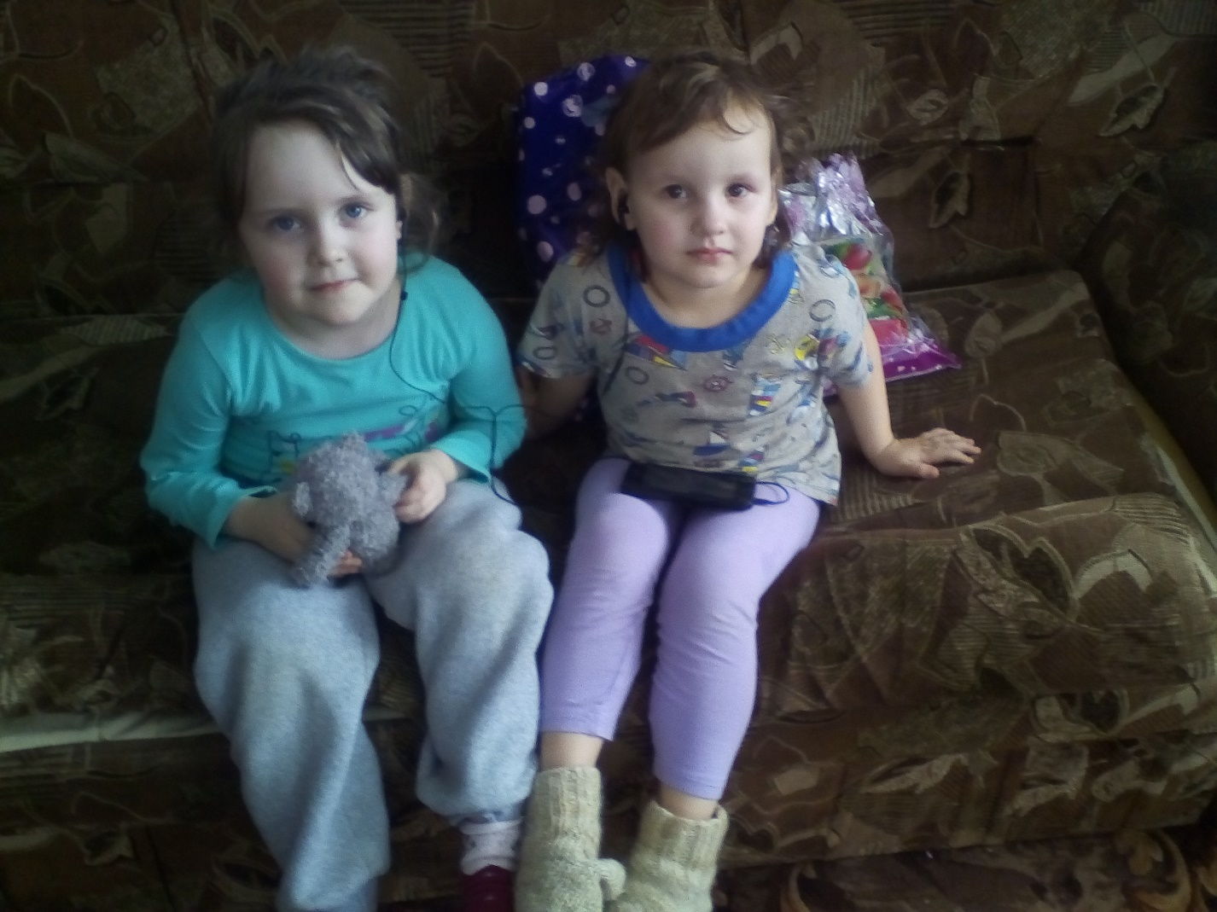
Маша и Тася - наши младшие внучки

Наши младшие внучки Маша - старшего сына Романа и Тася - Сашина дочь иногда встречаются у нас во время некоторых выходных и в летний период. Дети дошкольного возраста – они посещают детский сад в Перми. Маша, когда заболеет, отправляется к нам на лечение. При их посещении в нашем доме жизнь наполняется воодушевлением, скучать уже не приходится. То внимание к своим детям, которое не смогли мы уделить, сейчас есть возможность уделить своим внукам.

Дом, в котором я живу
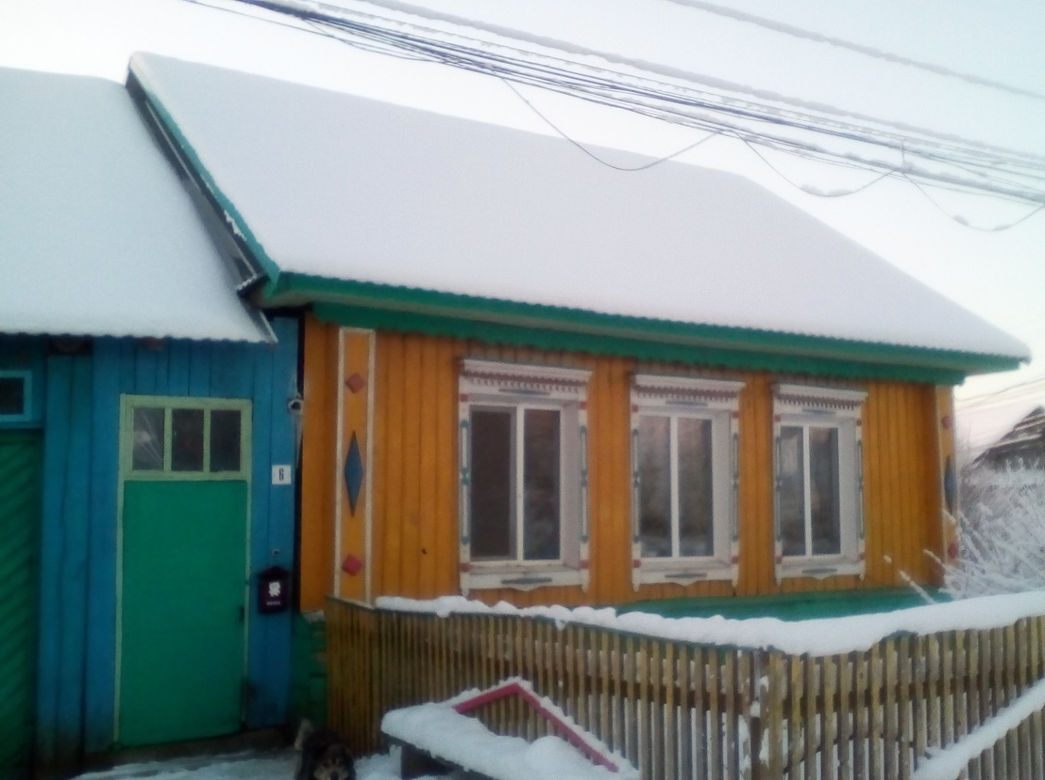
«Дом, в котором я живу» - советский художественный фильм, снятый в 1957 году повествует о том, как растут дети, взрослые ищут своё место в жизни. Для меня дом - это не только уютное место, в котором человек чувствует себя спокойно и уютно. Дом это место где живет семья, где раздаются детские голоса. В доме собираются родные и близкие, весело и шумно отмечается день рождения или какой-то праздник. Дом, в котором мы живем, красивый и светлый, в нем имеются все удобства, свойственные городской квартире. Здесь все утопает в цветах, они везде и на подоконниках и на подставках вдоль стен и на стойке, создают атмосферу спокойствия и уюта. Небольшой приусадебный участок – место моего трудового отдыха в летний период.
Именно здесь я переживал многие свои радости и печали, здесь я становлюсь настоящим, потому что тут можно не скрывать своих чувств и эмоций. С домом я связываю и свои увлечения, одним из которых является участие в театральной самодеятельности, стараясь быть артистом. Дом – это не только место, где живет человек, а еще и его личное жизненное пространство. Поэтому и существует такая мудрая поговорка – «Мой дом – моя крепость».

Хроники дня
09.12.2018 (Воскресенье)
Лежу на диване, не спится, включаю телевизор. Пульт управления и очки находятся под подушкой. Время на часах около 5, вставать рановато. На канале «Матч ТВ» идёт трансляция из Канады финального этапа коммерческого тура «Гран-при» по фигурному катанию: пары, короткая программа. Наши пары на 2 и 3 месте, впереди китайцы. Вчера российская фигуристка Алина Загитова здесь в общем зачете на втором месте, пропустив вперед японку Рику Кихиру, третье место у Елизаветы Тактамышевой. Победителями в юношеской группе на этом турнире наши одержали три победы из четырех видов программы. Молодцы наши фигуристы!!!
В 5 часов подъём, туалетные мероприятия. Затем первый завтрак, как и ежедневно кофе, бутерброд с колбасой и пара печенья «Кофе». Одновременно принимаю таблетки от давления и небольшую порцию жареных семечек.
Продолжаю писать автобиографический очерк, сегодня о своем брате Николае; вчера навестил его, просмотрел его документы, вспомнив некоторые моменты.
По воскресеньям, в том числе и сегодня на канале «Россия 1» с утра просматриваю любимые развлекательные программ «Сам себе режиссер», «Смехопанарама», «Утренняя почта», «Сто к одному» и «Местное время».
Около 9 часов второй завтрак, который состоит из чая и бутерброда с маслом и сыром.
На улице рассветало, пора заняться утренней разминкой. Убрал немного выпавший за ночь снег возле дома. Основная разминка – колка дров у сына через дорогу, уходит на это 1-1,5 часа. Во время данной процедуры перекидываешься парами слов с прохожими. Сегодня сосед Толя Рябов вышел прогуливаться с внуком, катая его на санках. Свои внуки в эти выходные не приезжали, сыновья работали: график их работ скользящий. Осталась последняя чурка, подходит другой сосед Вова – армян, с ним беседуем, приятно с ним пообщаться, я отдыхаю: так он посещает меня почти каждый день. Вокруг нас вьётся наш пёс «Буран», жена готовит ему еду. Очень ласковая собака: многие дети, проходя мимо, гладят его.
Вот и последняя расколотая чурка из около 10 кубометров дров. С одной стороны хорошо, с другой – где сейчас буду проводить разминку?
Хлебовозка прошла мимо, в магазины завезен свежий хлеб. Переодевшись, направляюсь в «желтый», этот магазин мне нравится посещать больше других. Из покупок: две булки черных для собак, белая булка для себя, батон, около 300 грамм колбасы сервелата и столь же шоколадных конфет. Набор продуктов составил около 300 рублей, что соответствует моей ежедневной потребительской корзине. Оплату провожу по кредитной карточке, в мыслях: когда же закончатся долги.
Обед около 12 часов, как и обычно. На канале «Россия 1» мельком просматриваю программу «Юмор! Юмор! Юмор!!!», с удовольствием смотрю передачи Петросяна.
Около часа дня направляюсь в местную церковь, надо проститься с умершим Николаем Фоминых. Проживал он в деревне Плотники, что находится по дороге в Кривец; в деревне остались всего две постоянно проживающих семьи. На памяти здесь была животноводческая ферма и полеводческая бригада. Работал он мастером-наладчиком, механиком Сретенской бригады; был настоящим техническим доктором, мастером на все руки. Пользовался авторитетом среди механизаторов, всегда придёт на помощь. Светлая память о нем сохранится в наших сердцах. Пришли попрощаться с ним механики тех лет Екименко А.Ф., Безукладников В.И., Субботин Г.С. , многие механизаторы и односельчане. Во время отпевания обратил внимание на то, что мужчины моего возраста все уже с поседевшими волосами. Вспомнил начало возрождения церкви, будучи председателем сельсовета, решая по этим проблемам некоторые вопросы. На потолке ярко окрашенные листы оргалита. Их пожертвовал в то время начальник ОРСа Опутин П.М., ранее в этом здании находились магазины этой организации.
Встречаю двоюродного брата Таскаева Сергея, проживающего в Ильинске: он приглашает меня в гости. С попутчиками домой по дороге Зубовой Л.Н. и Субботиной А.С. вспоминаем моменты прошлых лет, завожу разговор о посещении храма. Они бывают здесь по праздникам, я только на отпевании родных и близких. Интересуюсь о мужчинах, часто бывающих на службах, в мыслях - чаще надо посещать церковь.
Прихожу домой, жена Татьяна приготовила тесто для пирогов и начинку для них из капусты и мясо - капустного фарша. Вчера в киоске сырзавода купил пару кг свинины по 235 руб., приготовил мясо - капустный фарш. Она стряпает пироги, я жарю их на сковороде. Кушали с большим аппетитом, я с какао, она с молоком.
15-30 – прямая трансляция биатлонных гонок на кубке мира, мужчины, гонка преследования. Болею за наших: третьим на старт выходит Александр Логинов. На протяжении всей гонки он борется с французом на 2-3 месте, в начале последнего этапа даже выходит вперед всех. Но перед финишем на подъеме он неожиданно падает и в результате приходит третьим. Он снова бронзовый призер, лидирует мой кумир норвежец Иханос Бё. В 18-30 начнется гонка преследования у женщин.
Спешу приготовить баню, для нас двоих достаточно 6 ведер воды и протопить без дополнительной накидки дров. Через 1,5 часа баня готова, успеваем помыться до начала биатлонной гонки.
Первой на старт в гонке преследования уходит мой кумир финка Кайса Макарайнен с большим отрывом от остальных. Она же и здесь лидирует первой, наши три девушки вошли в «Топ 15». Рад за прогресс наших биатлонисток.
Вновь открываю ноутбук, просматриваю новости дня. В интернете пытаюсь найти историю Сретенской машино - тракторной станции, но только нахожу предназначение и общие сведения образования и деятельности МТС. Ложусь спать рано; работает телевизор, в 23-00 он выключается автоматически.

17.12. 2018 (понедельник)
Не спится. Но все же в половине пятого встаю с дивана, провожу туалетные процедуры. Привычный первый завтрак с приемом таблеток от давления. Включаю телевизор, началась программа «Утро России», знакомлюсь с новостями России и Пермского края. Сегодня будет первая репетиция к Новому Году, посвященная 45-летию Сретенского дома культуры. Для меня на сцене отведена роль царя, повторяю сценарий, пытаюсь заучить слова данной роли.
Открываю ноутбук, начинаю описывать хронику дня. На очереди в биографическом очерке в разделе «Моя семья» краткая биография моего отца. Веду записи его биографии, вспоминаю яркие моменты… Нужна еще дополнительная информация.
Просматриваю по телевизору на ТВЦ программу «Настроение», уношу еду собакам, сам принимаю второй завтрак. Мучаюсь от безделия, наконец, на улице рассветало, прекрасная погода: изморозь, на деревьях красочный снежный налет.
Фронта работ для разминки нет, поэтому довольствуюсь лишь прогулкой. Около 10 часов иду «доить корову», так я называю поход в магазин местного сырзавода за молоком. Скромная покупка: 3 пакета молока и баночка йогурта 0,5 кг. На обратном пути захожу в магазин «Сиреневый туман», покупаю булку хлеба и 300грамм шоколадных конфет.
Разгрузившись от продуктов, мой путь лежит в библиотеку. Первым делом вместе с её директором находим на их страничке пару фотографий недавно прошедшего мероприятия «Быть избранным».
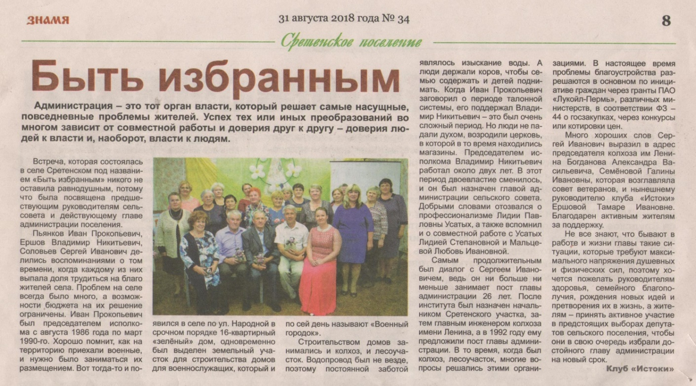 На первой из них руководители местного сельсовета: я, мой предшественник Пьянков Иван Прокопьевич и последователь Соловьев Сергей Иванович. На второй мы в окружении группы организаторов данного мероприятия: работники дома культуры, совет ветеранов, члены клубов «Истоки» и «Кудесница». Выкладываю данные фотографии на своей страничке в одноклассниках. При беседе за кружкой чая я пообещал влиться в один из клубов. Именно с этого мероприятия занимаюсь историей своей семьи, родственников, односельчан.
На полках беру и пролистываю папки со знаменитыми людьми: Безукладников Павел Дмитриевич - ветеран спорта, спортсмен первых послевоенных лет, Истомина Вера Иосифовна и Усатых Лидия Павловна – спортсмены последующих лет. В их папках много различных грамот и благодарностей. Большой вклад их и в основной прошлой работе, в общественной жизни продолжается и до сего времени.
Приглашают меня на кружку чая, сначала отказываюсь, но потом соглашаюсь, ведь подошло время моего обеда. Председатель Совета ветеранов Трифонова Людмила Алексеевна, руководитель поисково-исторического клуба «Истоки» Ершова (Жеребко) Тамара Ивановна, директор библиотеки Сырчикова Ольга Васильевна - мои собеседники, с ними и предстоит моя общественная работа.
После непродолжительного перерыва вновь поисковая работа. Перелистываю папки с вырезками из газет «Знамя Ильича» за 70-80е годы.
Выбираю те, что касаются моей семьи и нашей колхозной трудовой династии, профессиональной ориентации школьников, инженерной службе колхоза и работниках мастерской. Гордость вызывают публикации о моих одноклассниках: Плотников Иван - участковый ОВД, Ершова Татьяна Прокопьевна и Завьялова Валентина - передовые животноводы, Симонова Клавдия – животновод, потом повар. Удивляюсь своими старшими двоюродными братьями небольшого роста Таскаевыми Сергеем и Леонидом – спортсменами лыжниками тех лет. С Сергеем предыдущую неделю общался дважды, почти каждый день разговариваю по телефону. Он обладает хорошей памятью, поведал мне много нового и интересного. Вместе с ним на прошлой неделе посетили нашего двоюродного брата Костарева Николая и его жену Тамару, было множество воспоминаний.
Ольга Васильевна на принтере сканирует выбранные мною вырезки и переносит их на флэшку. При выходе из библиотеки встречаю работников ДК, интересуюсь, будет ли репетиция. К сожалению, она отменяется, переносится на следующий день.
Домашний обед, и занятие в школе кружка «Безопасное колесо», подготовка отряда к краевому слету отрядов ЮИД. Упор делается на изучение правил дорожного движения.
Дома небольшой перерыв, делаю себе послабление: засыпаю минут на пятнадцать.
Далее обработка собранного в библиотеке материала: вывести заметки газеты на экран компьютера, обрезать нужные статьи, разложить их по папкам в электронном виде.
Закончив данную работу, просмотр каналов вновь запущенного второго мультиплекса цифрового телевидения, выбираю РЕН ТВ – Рифей: художественный сериал. Фильм заканчивается в полночь, но я не могу досмотреть, очень хорошо засыпаю под телевизор.

Послесловие
Пересматривая свой очерк, убеждаешься, что это соответствует той длине, что отвечает задуманным целям. Всю свою жизнь я работал только в соответствии со своим интересом, и хотя путь мой был весьма извилистым, но я всегда шел за своим интересом. При этом я всегда работал с людьми, с которыми мне было приятно и хорошо работать. Заботиться о других людях получалось и не один раз.
Из наиболее удачных и творческих периодов своей жизни я бы выделил: работу в колхозных мастерских, обучение профессиональной подготовки детей, руководство отрядом ЮИД и начинающая деятельность в историко-краеведческом клубе «Истоки».
Работал на то, чтобы труд был востребован. Человек все может. Нужно только очень захотеть и приложить необходимые усилия. Но не менее важно понимать, что жизнь – это постоянная учеба, это активная профессиональная деятельность, это постоянная общественная работа, наконец, это не только работа, но и увлечения. «Наиболее верный путь к успеху – все время пробовать еще один раз» -Томас Эдисон.
Это не значит, что я чем то хвастаюсь, а мог бы посоветовать заниматься всем своей карьерой.

Содержание

Предисловие ……………………………………………………………. 3
Детство …………………………………………………………………. 4
Филиппок ………………………………………………………………. 5
Моя семья ………………………………………………………………. 10
Трудовая орденоносная династия ……………………………………. 23
Студент ………………………………………………………………… 29
Хронология трудовой деятельности …………………………………. 32
Главный инженер ……………………………………………………… 33
БАМ …………………………………………………………………….. 34
Совхоз «Северокамский» ……………………………………………... 36
Своя семья ……………………………………………………………... 37
Сретенское ……………………………………………………………… 39
МТМ – школа становления …………………………………………… 40
Чиновник местного уровня …………………………………………… 42
Профессиональная подготовка в школе ……………………………... 44
Дополнительная нагрузка …………………………………………….. 49
ЮИД в сердце моем …………………………………………………… 50
Завхоз …………………………………………………………………. 53
Расширенная семья …………………………………………………… 55
Дом, в котором я живу ……………………………………………….. 59
Хроники дня …………………………………………………………... 60
Послесловие …………………………………………………………... 65

